ТОО «НАУЧНО-ПРОИЗВОДСТВЕННЫЙ ЦЕНТР МИКРОБИОЛОГИИ И ВИРУСОЛОГИИ»

МРНТИ 34.15.31  УДК 578.832.1:578.4  № гос. регистрации 0118РК00185  инв. № | УТВЕРЖДАЮ  Исполнительный директор  ТОО «НПЦ микробиологии и вирусологии»  _________________________ Ж.К. Мусабеков  "_____"__________________ 2018 г.

ОТЧЕТ
о научно-исследовательской работе

по теме:

«Молекулярная эволюция новых для науки парамиксовирусов, циркулирующих среди диких птиц в Казахстане»
(промежуточный)

Научный руководитель
г.н.с. лаборатории экологии вирусов,
д.б.н., профессор, академик НАН РК _______________________ М.Х. Саятов
подпись, дата

Алматы 2018

СПИСОК ИСПОЛНИТЕЛЕЙ

Руководитель темы:  г.н.с. лаборатории экологии вирусов, д.б.н., профессор, | ________________  подпись, дата | Саятов М.Х.  (введение, реферат, разд. 1.5, 2.1, заключение)
Ответственные исполнители:
старший научный сотрудник | ________________  подпись, дата | Даулбаева К.Д.  (разд. 1.1, 1.2, 1.3, 1.4, 1.5, 1.6, 1.7 2.2, 2.3, 2.4)
лаборант | ________________  подпись, дата | Даменова А. С.  (разд. 1.1, 1.2, 1.7, 2.1, 2.2, )
Нормоконтролер | ________________  подпись, дата | Айтжанова М.М.

РЕФЕРАТ

Отчет состоит из 30 с., 4 табл., 9 рис., 43 источников литературы, 6 прил.
птица, изолят, парамиксовирус, полимеразная цепная реакция, секвенирование, серотип, штамм, экология
В работе использовали приборное и методическое обеспечение, предназначенное для вирусологических и молекулярно-биологических исследований.
Объектом исследования являлись биологические образцы от диких птиц водного и околоводного комплексов, изоляты парамиксовирусов, выделенные в Республике Казахстан.
Цель проекта - изучение молекулярной эволюции, особенностей циркуляции парамиксовирусы диких птиц, и подбор оптимальных кандидатов для разработки диагностических тест-систем.
Результаты работы и их новизна. Проведена инвентаризация 28 гемагглютинирующих агентов, выделенных в 2006-2016 гг., от птиц водного и околоводного, наземных комплексов и проведены их восстановительные пассажи. Гемаггютинирующая активность изолятов парамиксовирусов птиц после хранения при -70°С составила от 1:8 до 1:64, в результате восстановительного пассажа на развивающихся куриных эмбрионах (РКЭ) их титры увеличились до 1:128-1:2048. Инфекционные титры вирусов колебались в пределах 4,25 – 7,5 lg ЭИД₅₀/0,2.
Собраны 270 биологических образцов для вирусологического исследования во время весеннего и осеннего перелетов в Атырауской, Мангистауской, Алматинской, Жамбылской и Акмолинской областях от 200 особей 16 видов диких птиц в виде клоакальных и трахеальных смывов. Подавляющее большинство материалов (214 образцов) принадлежит птицам водного и околоводного экологических комплексов, включающим два семейства отрядов Веслоногих (Pelecaniformes), Аистообразных (Ciconiiformes), Пластинчатоклювых (Anseriformes) и Ржанкообразных (Charadriiformes).
Осуществлен скрининг обратной транскрипции полимеразно-цепной реакции (ОТ-ПЦР) 270 биопроб от диких птиц, собранных на территории Казахстана в 2018 г., в результате которого положительными оказались клоакальные смывы от трех особей джека (Chlamydotis undulata), отловленные в Балхаш-Алакольской впадине, и одной деревенской ласточки (Hirundo rustica), отловленной на побережье Каспия.
При первичном заражении и первом пассаже ПЦР-положительными образцами куриные эмбрионы изолировано четыре агента с титрами в РГА 1:32-1:512 и все они идентифицированы как ПМВ.
Идентификация 28 гемагглютинирующих агентов (ГАА), выделенных в 2006-2016 гг., от птиц водного и околоводного комплексов в Центральном Казахстане в ПЦР с праймерами к консервативному участку L-гена, позволила отнести 28 агенты к парамиксовирусам птиц.
Секвенирование фрагмента L-гена шести изолятов ПМВ птиц 2013-2014 гг. выделения и последующий BLAST-анализ показал принадлежность двух изолятов к серотипу ПМВ-13, четыре штамма отнесены к недавно открытому серотипу ПМВ-20. Результаты идентификации также подтверждены в РТГА с поликлональными диагностическими сыворотками к ПМВ птиц ПМВ-1-9, ПМВ13 и ПМВ-20.
Оформлена и подана заявка на получение патента «Штамм ПМВ-13/белолобый гусь/СКО/5751/13 (№ 2017/0832), используемый для приготовления диагностических препаратов. Штамм ПМВ-20 депонирован в Национальной коллекции вирусов РК (номер депонента № M-8-16/D).
Рекомендации по внедрению или итоги внедрения результатов НИР. Результаты исследований могут быть использованы практическими учреждениями ветеринарного контроля Республики Казахстан при расшифровке вспышек заболеваемости и контроле возникающих чрезвычайных эпидемических ситуаций.
Область применения – вирусология, молекулярная биология, ветеринария

ТҰЖЫРЫМ

Есеп 30 б., 4 кесте., 9 сурет., 43 әдебиет сілтемелері., 6 қосымшадан тұрады.
ҚҰС, БӨЛІНДІ, ПАРАМИКСОВИРУС, ПОЛИМЕРАЗДЫ ТІЗБЕКТІ РЕАКЦИЯ, СЕКВЕНДЕУ, СЕРОТИП, ШТАММ, ЭКОЛОГИЯ
Жұмыста вирусологиялық және молекулалы-биологиялық зерттеулерге арналған әдістемеліктермен жабдықтар қолданылды.
Зерттеу нысаны - су және су маңы кешендеріндегі түз құстарынан алынған сынамалар, Қазақстан Республикасында бөлінген парамиксовирустар.
Жобаның мақсаты – түз құстары парамиксовирустарының айналым ерекшеліктерін, молекулалық эволюциясын зерттеу, сонымен қатар балаулық тест-жүйелерін әзірлеуде оңтайлы нұсқаларды таңдау.
Жұмыс нәтижесі мен оның жаңалығы. 2006-2016 жж., су және су маңы, өзге жер кешендері құстарынан бөлінген 28 гемагглютининдеуші агенттерді түгендеу жұмыстары жүргізіліп, оларды қайта қалпына келтіру үшін пассаждар жасалды. Парамиксовирустар бөлінділерінің гемагглютининдеуші белсенділігі -70°С сақтағанда 1:8 - 1:64, дамушы тауық эмбриондарында қайта қалпына келтіру пассажы нәтижесінде олардың титрлері 1:128-1:2048 дейін көтерілді. Вирустардың инфекциялық титрлері 4,25 – 7,5 lg ЭИД50/0,2 шамасында өзгерді.
Атырау, Маңғыстау, Алматы, Жамбыл және Ақмола облыстарынан көктемгі және күзгі көшіп қону кезеңінде вирусологиялық зерттеулерге 16 түрге енетін 200 түз құстарынан клоака және трахея шайындысы түрінде 270 биологиялық сынама жиналды. Материалдардың басым бөлігі су және су маңы кешендерін мекендейтін төрт отряд өкілдерінің, Ескекаяқтылар (Pelecaniformes), Дегелектәрізділер (Ciconiiformes), Жалпақтұмсықтылар (Anseriformes) және Татреңтәрізділер (Charadriiformes) түз құстарына тиесілі.
2018 ж., Қазақстан аумағында түз құстарынан жиналған 270 биосынамаға кері транскрипция-полимеразды тізбекті реакция (КТ-ПТР) скрининг жүргізіліп, Балқаш-Алакөл ойпаты ауланған жек дуадақтың (Chlamydotis undulata) үшеуінің клоака шайындысынан, сонымен қатар Каспий жағасынан ауланған қыстау қарлығашының (Hirundo rustica) біреуінен оң нәтиже берді.
ПТР-оң нәтижелі сынамалармен дамушы тауық эмбриондарына жұқтыру нәтижесінде ГАР 1:32-1:512 титрімен төрт агент бөлініп, ПМВ болып ажыратылды.
Орталық Қазақстанның су және су маңы кешендері құстарынан 2006-2016 жж., бөлінген 28 гемагглютининдеуші агенттерді (ГАА) L-геннің консервативті бөлігіне арналған праймермен полимеразды тізбекті реакцияда ажыратып балағанда, 28 агентті құстардың парамиксовирустарына жатқызуға мүмкіндік берді.
2013-2014 жж., бөлінген құстардың парамиксовирустарын алты бөліндісін L-генінің фрагментіне секвендеу, сонымен қатар BLAST-талдау екі штамның ПМВ-13 серотүріне, төрт штамм жақында ашылған ПМВ-20 серотүріне жататынын көрсетті. Ажыратып балау нәтижелері құстардың ПМВ-1-9, ПМВ-13 және ПМВ-20 нұсқаларының поликлональды балаулық қан сарысуларымен ГАТР-да да дәлелденді.
Балаулық препараттар әзірлеуге қолданылатын «ПМВ-13/ақмаңдайлы қаз/СҚО/5751/13» штаммына патент алуға тапсырыс толтырылды және берілді. ПМВ-20 штаммы ҚР Ұлттық вирустар коллекциясында депонделді №.
ҒЗЖ нәтижелерін енгізудің қорытындысы немесе енгізу бойынша ұсыныстар. Зерттеу нәтижелері Қазақстан Республикасында төтенше эпидемиологиялық жағдайларды қадағалау мен ветеринарлық бақылау тәжірибелік мекемелерінде қолданылуы мүмкін.
Қолданылу аясы - вирусология, молекулалық биология, ветеринария.

СОДЕРЖАНИЕ
ОБОЗНАЧЕНИЯ И СОКРАЩЕНИЯ 8
ВВЕДЕНИЕ 9
ОСНОВНАЯ ЧАСТЬ 12
Обоснование направления исследования. 12
1 Материалы и методы. 12
1.1 Сбор полевых материалов 12
1.2 Изоляция и восстановительные пассажи вирусов 13
1.3 Выделение РНК из биологических образцов 13
1.4 Обратная транскрипция и полимеразная цепная реакция. 13
1.5 Электрофоретический анализ продуктов ПЦР 14
1.6 Секвенирование продуктов ПЦР по Сенгеру 14
1.7 Реакция торможения гемагглютинации 14
2 Результаты исследований 15
2.1 Ревизия и восстановительные пассажи ГАА из коллекции лаборатории 15
2.2 Сбор полевых материалов от диких птиц в различных регионах Казахстана 18
2.3 Скрининг биопроб в ПЦР с праймерами к консервативной последовательности генома ПМВ птиц 19
2.4 Изоляция и идентификация методом секвенирования ПМВ, циркулирующих среди различных видов диких птиц 21
ЗАКЛЮЧЕНИЕ 27
СПИСОК ИСПОЛЬЗОВАННЫХ ИСТОЧНИКОВ 28

ПРИЛОЖЕНИЕ А………………………….……………...……………………….……………...32
ПРИЛОЖЕНИЕ Б …………………………………………………………………….…………...34
ПРИЛОЖЕНИЕ В …………………………………………………………………………….…...38
ПРИЛОЖЕНИЕ Г …………………………………………………………………………….…...46
ПРИЛОЖЕНИЕ Д …………………………………………………………………………….…...48
ПРИЛОЖЕНИЕ Е …………………………………………………………………………….…...50

ОБОЗНАЧЕНИЯ И СОКРАЩЕНИЯ
АЖ | аллантоисная жидкость
ВБН | вирус болезни Ньюкасла
ГАА | гемагглютинирующий агент
кДНК | комплементарная дезоксирибонуклеиновая кислота
ОТ-ПЦР | обратная транскрипция-полимеразная цепная реакция
ПМВ | парамиксовирус
п.н.о. | пара нуклеотидных оснований
РКЭ | развивающийся куриный эмбрион
РГА | реакция гемагглютинации
РНК | рибонуклеиновая кислота
РТГА | реакция торможение гемагглютинации
ЭИД | эмбриональная инфекционная доза

ВВЕДЕНИЕ
ПМВ птиц – РНК-содержащие вирусы, относящиеся к роду Avulavirus в составе семейства Paramyxoviridae, способные вызывать заболевания с различными клиническими проявлениями у большинства диких и домашних птиц. Они включают девять антигенно отличающихся серотипов (ПМВ-1 – ПМВ- 9) [], которые в последнее годы дополнены еще тремя новыми серотипами ПМВ-10, 11 и 12, [, , ].
На сегодняшний день исследования по ПМВ широко проводятся в различных регионах мира, так большая программа выполняется в рамках сети European network of excellence (EPIZONE) с участием многих стран Старого Света. Выделение и описание новых серотипов на территории Казахстана внесет весомый вклад в мировой исследовательский процесс.
В 2013 – 2015 гг. описан ПМВ серотипа 13, обнаруженный в Японии, Казахстане и Украине [, , ]. В 2017 г. появились сообщения по изоляции шести новых серотипов ПМВ: от уток в Японии и Корее [, ], кулика в Бразилии [], и трех вирусов одновременно от антарктических пингвинов []. Эти данные свидетельствуют о том, что ПМВ активно циркулируют в дикой орнитофауне и существует высокая вероятность возникновения других вариантов возбудителей.
Среди авуловирусов наиболее распространенным является ВБН, относящийся к ПМВ-1, способный вызывать эпизоотии с высокой смертностью вплоть до гибели всего инфицированного поголовья как домашних, так и диких птиц [1]. Представители других серотипов вызывают у птиц заболевания респираторных и репродуктивных органов меньшей степени тяжести [].
Дикие птицы, преимущественно водоплавающие, известны как основные резервуары ПМВ-1, 4, 6, 8 и 9 в природе [1]. Несмотря на обширные исследования, проведенные с ПМВ-1 по всему миру, сведений о молекулярно-биологических свойствах и патогенности ПМВ 2-9 недостаточно.
Экспериментальные исследования и практические наблюдения показывают, что ПМВ-2, 3, 6 и 7 способны вызывать заболевания разной степени тяжести у домашних птиц [, , ]. Так, штаммы ПМВ-6 связаны с заболеваниями органов дыхания легкой степени и снижением яйценоскости у индеек []. ПМВ-3 и 5 (вирус Kunitachi) вызывали болезни легких с тяжелыми проявлениями у диких птиц [, ]. Другие серотипы, в том числе ПМВ-4, 8, 9 и 10, были выделены от уток, водоплавающих и других видов диких птиц, у которых отсутствовали какие-либо клинические признаки заболевания [, , ].
ПМВ-4 изолированы в основном от диких птиц отряда Пластинчатоклювые [], домашних уток и гусей, предположительно заразившихся в результате непосредственного контакта с их дикими сородичами []. Экспериментальная инфекция кур ПМВ-4 и 6 сопровождалась умеренной дыхательной патологией, что указывает на возможность передачи вируса домашней птице [].
Определение нуклеотидной последовательности всего генома ПМВ - 2-10 методом секвенирования по Сенгеру остается технически сложной, так как эти вирусы слабо представлены в международной базе данных Genbank, что затрудняет подбор консервативных участков и дизайн перекрывающихся праймеров.
Недавние усилия по изучению геномов референсных штаммов всех серотипов: ПМВ-2 [], ПМВ-3 [], ПМВ-4 [], ПМВ-5 [], ПМВ-6 [], ПМВ-7 [], ПМВ-8 [], ПМВ-9 [] внесли значительный вклад в понимание их организации у рода Avulavirus. Тем не менее, необходимы дальнейшие исследования по изучению разнообразия в рамках серотипов. Обнаружение в последние три года двух новых серотипов ПМВ, свидетельствует об их активных взаимоотношениях на генетическом уровне в природе [2, 3].
В Казахстане в ряде работ изучены эволюционные взаимоотношения различных штаммов ПМВ-1, выделенных в разные годы [, , , ]. Авторами показано, что на территории республики среди домашних птиц одновременно циркулировали вирусы нескольких генотипов.
В ходе эколого-вирусологических исследований впервые на территории РК в 2002-2013 гг. от представителей отрядов Гусеобразных и Ржанкообразных (из семейств Утиных и Бекасовых, соответственно) выделены ПМВ-4, ПМВ-6, ПМВ-8. По результатам генетических исследований казахстанские штаммы ПМВ-1 проявляли близкое родство с европейскими вариантами. Изоляты ПМВ-4 2003 г., а также ПМВ-6 и ПМВ-8, выделенные в 2013 г., оказались на 99% идентичными с вирусами этих серотипов из Дальнего Востока [].
Шесть из девяти серотипов ПМВ были классифицированы во второй половине 1970-х г., когда наиболее надежным и доступным методом идентификации считалась РТГА [], но при ее использовании имеются недостатки в виде перекрестных реакций, затрудняющих дифференциацию вирусов [1]. Способность ПМВ, как и других вирусов, к антигенному дрейфу в процессе эволюции, [] определяют преимущественно с использованием более точных молекулярных методов, таких как ПЦР и секвенирование генома.
Цель проекта - изучение молекулярной эволюции, особенностей циркуляции ПМВ диких птиц, и подбор оптимальных кандидатов для разработки диагностических тест-систем.
Для достижения поставленных целей проекта, на основе последних достижений молекулярной биологии и вирусологии, в 2018 г. будут последовательно решаться следующие задачи:
- Ревизия и восстановительные пассажи ГАА из коллекции лаборатории. На 9-10-дневных куриных эмбрионах будут отобраны ГАА с наибольшими показателями гемагглютинирующей и инфекционной активности.
- Сбор полевых материалов от диких птиц в различных регионах Казахстана с целью выделения изолятов ПМВ.
- Скрининг биопроб в ПЦР с праймерами к консервативной последовательности генома ПМВ птиц. Будут отобраны положительные на РНК ПМВ пробы и ГАА в ходе Pan-paramyxovirus ПЦР-скрининга.
- Изоляция в системе РКЭ ПМВ птиц и их идентификация. Будут выделены, идентифицированы путем секвенирования фрагмента L гена, и клонированы на РКЭ новые изоляты ПМВ. Результаты научных исследований будут опубликованы в виде статьи в одном из рецензируемых зарубежных или отечественных изданиях с ненулевым импакт-фактором (Virologica Sinica, Eurasian Journal of Applied Biotechnology, ДНАН РК, Вестник НАН РК, Известия НАН РК), представлены на республиканских и международных конференциях.

ОСНОВНАЯ ЧАСТЬ

Обоснование направления исследования.
Сотрудниками лаборатории экологии вирусов «ИМВ» КН МОН РК в ходе многолетних, мониторинговых исследований ПМВ в популяциях диких птиц получены новые, фундаментальные и прикладные данные по эпидемиологии, эволюционной изменчивости и филогенезу этих инфекционных агентов. Как показывает опыт и анализ данных литературы, подобные работы являются необходимой составной частью изучения биологии, контроля и профилактики вирусных инфекций в орнитофауне и должны проводиться на постоянной основе.
Богатая и разнообразная орнитофауна различных экосистем в РК представляет собой перспективный с научной точки зрения объект исследования для выделения новых актуальных вариантов ПМВ птиц, и изучения их генофонда.
Научная новизна НИР заключается в определении молекулярно-генетических свойств новых для науки казахстанских ПМВ, установлении их эволюционных взаимосвязей с вирусами этого семейства, циркулирующими в различных регионах мира и разработке средств молекулярной диагностики.
Данные полученные в результате выполнения проекта внесут существенный вклад в изучение экологии, филогенеза и антигенных взаимоотношений ПМВ. Они важны для практической ветеринарии и представляют интерес для Комитета лесного хозяйства и животного мира МСХ РК и направлены на нужды Комитета ветеринарии МСХ РК при расшифровке вспышек заболеваний, вызванных ПМВ и контроле за возникающими чрезвычайными эпидемическими ситуациями.

1 Материалы и методы.

1.1 Сбор полевых материалов
Для вирусологических исследований собраны пробы в виде клоакальных, трахеальных смывов от птиц водного и околоводного комплексов. Смывы собирали стерильным ватным тампоном, помещали во флаконы со средой 199, содержащей комплекс антибиотиков (пенициллин 2000 ед/мл, стрептомицин 2 мг/мл, гентамицин 50 мкг/мл, нистатин 50 ед/мл) и бычий сывороточный альбумин (0,5%/л). Для помета и клоакальных смывов концентрацию антибиотиков увеличивали в пять раз. Пробы до вирусологических исследований хранили в жидком азоте (-196ºС).

1.2 Изоляция и восстановительные пассажи вирусов
Изоляцию и восстановительные пассажи проводили путем инокуляции каждой пробы исследуемого материала в аллантоисную полость трех 9-10-дневных РКЭ и последующей инкубации при температуре 37ºС в течение 72 ч. АЖ на наличие вируса проверяли в РГА микрометодом с использованием 0,75% суспензии куриных эритроцитов. Инфекционный титр вирусов вычисляли по методу L. Reed и H. Muench [] и выражали в lg ЭИД₅₀ /0,2 мл.

1.3 Выделение РНК из биологических образцов
Общую РНК экстрагировали из водной фазы путем осаждения изопропиловым спиртом. Выделение РНК из смывов проводили с использованием набора QIAamp Viral RNA Mini Kit (Qiagen GmbH, Hilden), в соответствии с рекомендациями производителя из 140 мкл смыва [].

1.4 Обратная транскрипция и полимеразная цепная реакция.
ОТ-ПЦР проводили единовременно в одношаговой реакции с использованием AccessQuick RT-PCR System (Promega, Madison, WI) []. Для приготовления реакционной смеси использовали набор праймеров специфичных к высококонсервативным участкам генов искомых вирусов (табл. 1) в концентрации 0,5 μМ каждый, 5× AMV/Tfl буфер, 5 ед. ингибитора РНазы (Fermentas), 5 ед. AMV обратной транскриптазы, 5 ед. Tfl ДНК полимеразы, 1,0 mM MgSO4. и воду свободную от РНазы в окончательном объеме 25 мкл.

Таблица 1 - Последовательности специфических праймеров к генам орто-, парамиксо-
Ген-мишень | Последовательность праймера | Длина ожидаемого продукта ПЦР (п.о.)
L-ген семейства парамиксовирусов  (Pan-paramyxovirus primer) | PMX1 GARGGIYIITGYCARAARNTNTGGAC  PMX2 TIAYIGCWATIRIYTGRTTRTCNCC | 132
L-ген семейства парамиксовирусов  (Pan-paramyxovirus primer) | PAR F1:-5’GAAGGITATTGTCAIAARNTNTGGAC-3’  PAR F2:-5’GTTGCTTCAATGGTTCARGGNGAYAA-3’ | 600

Реакцию ставили в термоциклере Eppendorf Gradient при следующих условиях: обратная транскрипция при 48°С 45 мин, начальная 2 мин денатурация при 95°С и амплификация в 40 циклов, включающая денатурацию, отжиг праймеров и удлинение цепи (таблица 2) с последующей окончательной элонгацией при 72°С, 10 мин.

Таблица 2 – Параметры термоциклирования ПЦР с различными праймерами
Пара праймеров | Денатурация цепи |  | Отжиг праймера |  | Удлинение цепи
Пара праймеров | Температура | Время | Температура | Время | Температура | Время
PMX1/PMX2 | 95°С | 15 сек | 41°С | 30 сек | 72°С, | 30 сек
PAR F1/ PAR F2 | 94°С | 15 сек | 50°С | 30 сек | 72°С, | 30 сек

1.5 Электрофоретический анализ продуктов ПЦР
Горизонтальный гель-электрофорез проводили в 2% растворе агарозы (Sigma, США), окрашенном бромистым этидием, в трис-ацетатном буфере при напряжении 88V (8 вольт/см) на аппарате Biostep (Великобритания). Визуализацию и документирование результатов гель-электрофореза осуществляли с помощью системы GelMax® 125 Imager (Upland, CA, США).

1.6 Секвенирование продуктов ПЦР по Сенгеру
Секвенирование ДНК проводили с использованием терминирующих дидеоксинуклеотидов на автоматическом 8-капиллярном секвенаторе ABI 3500 DNA Analyzer (Applied Biosystems, США).

1.7 Реакция торможения гемагглютинации
РТГА выполняли микрометодом с помощью одно- и многоканальных полуавтоматических пипеток на одноразовых микротитровальных планшетах (“Costar” USA). К последовательным двукратным разведениям исследуемой сыворотки на физиологическом растворе вносили по 4 АЕ вируса и смесь инкубировали при комнатной температуре в течение 30 мин. После добавления 0,5% суспензии куриных эритроцитов и их оседания, определяли титр антител, исходя из последнего разведения сыворотки, подавляющего гемагглютинацию вируса. Реакция сопровождалась контролями антигена, эритроцитов и испытуемых сывороток.

2 Результаты исследований

2.1 Ревизия и восстановительные пассажи ГАА из коллекции лаборатории
В отчетный период. проведена инвентаризация 28 ГАА, выделенных в 2006-2016 гг., от птиц водного и околоводного, наземных комплексов и проведены их восстановительные пассажи. Из таблицы 3 видно, что за время хранения при -70°С гемагглютинирующая активность вирусов снизилась в 2-16 раз.
В результате восстановительного пассажа и клонирования ГАА методом предельных разведений на развивающихся куриных эмбрионах получены ГАА и изоляты ПМВ птиц со следующими титрами в РГА.
Таблица 3 – Инвентаризация и восстановительные пассажи гемагглютинирующих агентов и изолятов ПМВ птиц2006-2016 гг. выделения для проведения молекулярно-биологических исследований
Полное обозначение гемагглютинирующих агентов и изолятов | Год выдел-я | Титр вирусов в РГА |  | Место сбора материала
Полное обозначение гемагглютинирующих агентов и изолятов | Год выдел-я | после хранения при  -70°С | после пассажа | Место сбора материала
1 | 2 | 3 | 4 | 5
2006 год
ГАА/шилохвость/Коргалжын/1786/06 | кл. смыв | 1:8-1:16 | 1:128-1:512/7.25 | Коргалжынский заповедник, Акмолинская область
ГАА/огарь/Коргалжын/1787/06 | кл. смыв | 1:16-1:32 | 1:256-1:512/7.0 | Коргалжынский заповедник, Акмолинская область
ГАА/огарь/Коргалжын/1788/06 | кл. смыв | 1:16-1:32 | 1:512-1:1024/6.5 | Коргалжынский заповедник, Акмолинская область
ГАА/серый гусь/Коргалжын/1789/06 | кл. смыв | 1:16-1:32 | 1:128-1:1024/6. 5 | Коргалжынский заповедник, Акмолинская область
ГАА/серый гусь/Коргалжын/1790/06 | кл. смыв | 1:8-1:16 | 1:256-1:512/7.5 | Коргалжынский заповедник, Акмолинская область
ГАА/белолобый гусь/Коргалжын/1791/06 | кл. смыв | 1:8 | 1:128/7.25 | Коргалжынский заповедник, Акмолинская область
ГАА/белолобый гусь/Коргалжын/1792/06 | кл. смыв | 1:64 | 1:128/6.75 | Коргалжынский заповедник, Акмолинская область
ГАА/чирок свистунок/Коргалжын/1803/06 | кл. смыв | 1:4-1:16 | 1:128-1:2048/7.5 | Коргалжынский заповедник, Акмолинская область
ГАА/свиязь/Коргалжын/1807/06 | кл. смыв | 1:32 | 1:256/7.25 | Коргалжынский заповедник, Акмолинская область
ГАА/кряква/Коргалжын/1809/06 | кл. смыв | 1:32 | 1:128/7.25 | Коргалжынский заповедник, Акмолинская область
ГАА/голубая чернеть/Коргалжын/1812/06 | кл. смыв | 1:8-1:32 | 1:128-1:256/7.0 | Коргалжынский заповедник, Акмолинская область
ГАА/кряква/Коргалжын/1813/06 | кл. смыв | 1:16 | 1:256/7.5 | Коргалжынский заповедник, Акмолинская область
ГАА/свиязь/Коргалжын/1819/06 | кл. смыв | 1:8 | 1:128/7.0 | Коргалжынский заповедник, Акмолинская область
ГАА/серый гусь/Коргалжын/1866/06 | кл. смыв | 1:16-1:64 | 1:128-1:2048/7.25 | Коргалжынский заповедник, Акмолинская область

Продолжение таблицы 3
1 | 2 | 3 | 4 | 5
ГАА/свиязь/Коргалжын/1880/06 | кл. смыв | 1:8-1:16 | 1:512-1:1024/7.5
ГАА/свиязь/Коргалжын/1887/06 | кл. смыв | 1:16-1:32 | 1:128-1:512/6.5
2013 год
ПМВ/чайка/Атырау/5541/2013 | кл. смыв | 1:16-1:32 | 1:128-1:1024/7. 5 | Атырауская область
ПМВ/белолоб гусь/Сев. Казахст/5753/2013 | кл. смыв | 1:8-1:16 | 1:128-1:512/7.25 | Северо-Казахстанская область
ПМВ/белолоб гусь/Сев. Казахст/5759/2013 | кл. смыв | 1:8-1:16 | 1:128-1:512/7.25 | Северо-Казахстанская область
ГАА/чайка/Балхаш/5844/2013 | кл. смыв | 1:16 | 1:256/7.25 | Алматинская область
2014 год
ПМВ/чайка/Каспий/5976/2014 | кл. смыв | 1:16 | 1:256/7.25 | Казахский залив, Мангистауская область
ПМВ/чайка/Каспий/5977/2014 | кл. смыв | 1:16-1:32 | 1:512-1:1024/7.5 | Казахский залив, Мангистауская область
ПМВ/чайка/Каспий/5979/2014 | кл. смыв | 1:16 | 1:256/7.25 | Казахский залив, Мангистауская область
ПМВ/Сизый голубь/Шакпак/6439/2014 | кл. смыв | 1:16 | 1:256/7.25 | Перевал Шакпак,  Туркестанская область
ПМВ/Сизый голубь/6440/2014 | кл. смыв | 1:16 | 1:256/7.25 | Перевал Шакпак,  Туркестанская область
ПМВ/сизый голубь/Шакпак/64201441/ | кл. смыв | 1:16 | 1:256/7.25 | Перевал Шакпак,  Туркестанская область
ПМВ/сизый голубь/Шакпак/6442/2014 | кл. смыв | 1:16 | 1:256/7.25 | Перевал Шакпак,  Туркестанская область
ПМВ/сизый голубь/Шакпак/6443/2014 | кл. смыв | 1:16 | 1:256/7.25 | Перевал Шакпак,  Туркестанская область
ПМВ/сизый голубь/Шакпак/6444/2014 | кл. смыв | 1:16 | 1:256/7.25 | Перевал Шакпак,  Туркестанская область
ПМВ/сизый голубь/Шакпак/6445/2014 | кл. смыв | 1:16 | 1:256/7.25 | Перевал Шакпак,  Туркестанская область
ПМВ/сизый голубь/Шакпак/6446/2014 | кл. смыв | 1:16 | 1:256/7.25 | Перевал Шакпак,  Туркестанская область
ПМВ/сизый голубь/Шакпак/6447/2014 | кл. смыв | 1:16 | 1:256/7.25 | Перевал Шакпак,  Туркестанская область
ПМВ/сизый голубь/Шакпак/6448/2014 | кл. смыв | 1:16 | 1:256/7.25 | Перевал Шакпак,  Туркестанская область
ПМВ/курганник/Шакпак/6449/2014 | кл. смыв | 1:16 | 1:256/7.25 | Перевал Шакпак,  Туркестанская область
ПМВ/курганник/Шакпак/6450/2014 | кл. смыв | 1:16 | 1:256/7.25 | Перевал Шакпак,  Туркестанская область
ПМВ/беркут/Шакпак/6451/2014 | кл. смыв | 1:16 | 1:256/7.25 | Перевал Шакпак,  Туркестанская область
2015
ПМВ/Larus ichthyaetus/Атырау/6452 | кл. смыв | 1:8 | 1:128/7.0 | Атырауская область
ПМВ/Larus ichthyaetus/Атырау/6503 | кл. смыв | 1:16-1:64 | 1:1024/7.25 | Атырауская область

Продолжение таблицы 3
1 | 2 | 3 | 4 | 5
ПМВ-4/озерная чайка/Коргалжын/6758/2015 | кл. смыв | 1:128 | 1:512/7.00 | Коргалжынский заповедник, Акмолинская область
ГАА/кряква/Коргалжын/6763/2015 | кл. смыв | 1:64 | 1:1024/7.25 | Коргалжынский заповедник, Акмолинская область
ГАА/кряква/Коргалжын/6766/2015 | кл. смыв | 1:64-128 | 1:512/6.25 | Коргалжынский заповедник, Акмолинская область
ГАА/кряква/Коргалжын/6769/2015 | кл. смыв | 1:32 | 1:256/6.00 | Коргалжынский заповедник, Акмолинская область
ГАА/кряква/Коргалжын/6770/2015 | кл. смыв | 1:16 | 1:256/6.00 | Коргалжынский заповедник, Акмолинская область
ГАА/кряква/Коргалжын/6771/2015 | кл. смыв | 1:32 | 1:512/6.25 | Коргалжынский заповедник, Акмолинская область
2016 год
ГАА/ч-голов. хохотун/Алаколь/6890/2016 | кл. смыв | 1:16-1:32 | 1:128-1:1024/7. 5 | Озеро Алаколь, Алматинская область
ГАА/Larus ichthyaetus/Алаколь/6891/2016 | кл. смыв | 1:16 | 1:256/7.25 | Озеро Алаколь, Алматинская область
ПМВ/Larus ichthyaetus/Алаколь/6933/2016 | кл. смыв | 1:16-1:32 | 1:512-1:1024/7.5 | Озеро Алаколь, Алматинская область
ПМВ/Larus ichthyaetus/Алаколь/6938/2016 | кл. смыв | 1:16 | 1:256/6.25 | Озеро Алаколь, Алматинская область
ГАА/Larus ichthyaetus/Алаколь/6939/2016 | кл. смыв | 1:32-1:64 | 1:128/7.25 | Озеро Алаколь, Алматинская область
ПМВ/большой баклан/Алаколь/6948/2016 | кл. смыв | 1:8-1:16 | 1:256/5.25 | Озеро Алаколь, Алматинская область
ПМВ/большой баклан/Алаколь/6949/2016 | кл. смыв | 1:8-1:16 | 1:128/6.25 | Озеро Алаколь, Алматинская область
ПМВ/большой баклан/Алаколь/6951/2016 | кл. смыв | 1:8-1:16 | 1:128/6.00 | Озеро Алаколь, Алматинская область
ПМВ//большой баклан/Алаколь/6952 | кл. смыв | 1:8-1:16 | 1:64/6.25 | Озеро Алаколь, Алматинская область
ПМВ/большой баклан/Алаколь/6953/2016 | кл. смыв | 1:8-1:16 | 1:128/6.00 | Озеро Алаколь, Алматинская область
ПМВ/большой баклан/Алаколь/6957/2016 | кл. смыв | 1:16-1:32 | 1:1024/7.00 | Озеро Алаколь, Алматинская область
ПМВ/большой баклан/Алаколь/6964/2016 | кл. смыв | 1:16-1:32 | 1:2048/7.25 | Озеро Алаколь, Алматинская область
ПМВ/большой баклан/Алаколь/6968/2016 | кл. смыв | 1:16-1:32 | 1:128/6.25 | Озеро Алаколь, Алматинская область
ПМВ/большой баклан/Алаколь/6969/2016 | кл. смыв | 1:16-1:32 | 1:128/6.00 | Озеро Алаколь, Алматинская область
ПМВ/большой баклан/Алаколь/6976/2016 | кл. смыв | 1:16-1:32 | 1:64/5.75 | Озеро Алаколь, Алматинская область
ПМВ/кудрявый пеликан/Алаколь/6987/2016 | кл. смыв | 1:16-1:32 | 1:256/5.75 | Озеро Алаколь, Алматинская область
ГАА/большой баклан/Алаколь/7004/2016 | кл. смыв | 1:16-1:32 | 1:128/5.75 | Озеро Алаколь, Алматинская область
ГАА/малый баклан/Кызылколь/7074/2016 | кл. смыв | 1:16-1:32 | 1:256/675 | Озеро Кызылколь, Туркестанская область
ГАА/чирок-свистунок/Кызылколь/7078/2016 | кл. смыв | 1:16-1:32 | 1:512/6.75 | Озеро Кызылколь, Туркестанская область
ГАА/ласточка/Кызылколь/7079/2016/2016 | кл. смыв | 1:16-1:32 | 1:128/4.25 | Озеро Кызылколь, Туркестанская область

Как видно из таблицы 3, гемаггютинирующая активность изолятов ПМВ после хранения при -70°С составила от 1:8 до 1:64, в результате восстановительного пассажа на РКЭ их титры составили 1:128-1:2048. Инфекционные титры вирусов колебались в пределах 4,25 – 7,5 lg ЭИД₅₀/0,2.

2.2 Сбор полевых материалов от диких птиц в различных регионах Казахстана
В соответствии с утвержденным календарным планом были запланированы экспедиционные выезды в Западный (Атырауская область), Южный и Юго-Восточный Казахстан (Жамбылская и Алматинская области). Отлов птиц проводился гуманным методом с выпуском их на волю, отстрел в научных целях осуществляли по разрешению, выдаваемым Комитетом лесного хозяйства и животного мира МСХ РК, не затрагивая виды, занесенные в Международную Красную книгу. Пробы отбирали в местах наибольшей концентрации перелетных птиц на пролете (с остановками на отдых) и во время гнездования и линьки. Для установления круга хозяев ПМВ были исследованы максимально возможное количество видов птиц, представляющих различные экологические комплексы.
Основанием для проведения исследований в данных регионах явились выявленные ранее случаи циркуляции новых генотипов ПМВ среди диких птиц [6, 37].
Таксономическая принадлежность обследованных птиц и количество полученных образцов приведены в таблице 4.

Таблица 4 – Характеристика биологических образцов, собранных в 2018 г. от птиц различных экологических комплексов на территории РК
Отряд | Семейство | Вид птицы | Кол-во особей | Кол-во проб
1 | 2 | 3 | 4 | 5
Веслоногие  Pelecaniformes | Пеликановые | Кудрявый пеликан | 10 | 20
Веслоногие  Pelecaniformes | Баклановые | Большой баклан | 10 | 10
Аистообразные Ciconiiformes | Цаплевые | Малая выпь | 1 | 2
Гусеобразные Anseriformes | Утиные | Лебедь шипун | 3 | 6
Гусеобразные Anseriformes | Утиные | Огарь | 7 | 7
Соколообразные Falconiformes | Соколиные | Пустельга | 7 | 14
Соколообразные Falconiformes | Ястребиные | Черный коршун | 2 | 4
Журавелообразные Gruiformes | Журавлиные | Красавка | 3 | 6
Журавелообразные Gruiformes | Дрофиные | Джек | 3 | 6

Продолжение таблицы 4
1 | 2 | 3 | 4 | 5
Ржанкообразные Charadriiformes | Чайковые |  | 57 | 82
Ржанкообразные Charadriiformes | Чайковые | Черноголовый хохотун | 74 | 74
Ржанкообразные Charadriiformes | Чайковые | Озерная чайка | 7 | 7
Ржанкообразные Charadriiformes | Чайковые | Хохотуня | 3 | 6
Воробинообразные Passeriformes | Ласточковые | Деревенская ласточка | 4 | 8
Воробинообразные Passeriformes | Славковые | Дроздовидная камышовка | 5 | 10
Воробинообразные Passeriformes | Славковые | Туркестанский камышевка | 4 | 8
7 | 10 | 16 | 200 | 270

Как видно из таблицы 4, для вирусологического исследования собрано 270 биологических образцов от 200 особей 16 видов диких птиц, относящихся к 10 семействам.
Подавляющее большинство материалов (214 образцов) принадлежит птицам водного и околоводного экологических комплексов, включающим два семейства отрядов Веслоногих (Pelecaniformes), Аистообразных (Ciconiiformes), Пластинчатоклювых (Anseriformes) и Ржанкообразных (Charadriiformes).
Остальные 56 обследованных образцов получены от наземных видов птиц (пустельга [Falco tinnunculus], черный коршун [Milvus migrans], красавка [Anthropoides virgo], джек [Chlamydotis undulata], деревенская ласточка [Hirundo rustica], дроздовидная камышевка [Acrocephalus arundinaceus], туркестанский камышевка [Acrocephalus stentoreus]) отряда Соколообразных (Falconiformes), Ястребобразных (Falconiformes), Журавлеобразных (Gruiformes), Воробинообразных (Passeriformes).
Собранный материал включает образцы наземных видов птиц ранее не использованные в исследованиях.

2.3 Скрининг биопроб в ПЦР с праймерами к консервативной последовательности генома ПМВ птиц
Осуществлен скрининг ОТ-ПЦР 270 биопроб от диких птиц, собранных на территории Казахстана в 2018 г. В результате исследования с олигонуклеотидными праймерами, комлементарными к участку L гена вирусов семейства Paramyxoviridae, выявлены ожидаемые продукты амплфикации в размере 700 п.н.о. в четырех образцах. Положительными оказались клоакальные смывы (рег.№ материалов 7648/2018, 7649/2018, 7650/2018) от трех особей джека (Chlamydotis undulata), отловленные в Балхаш-Алакольской впадине, и одной деревенской ласточки (Hirundo rustica) полученные на побережье Каспия. Электрофореграмма результатов ОТ-ПЦР скрининга материалов представлены на рисунке 1.
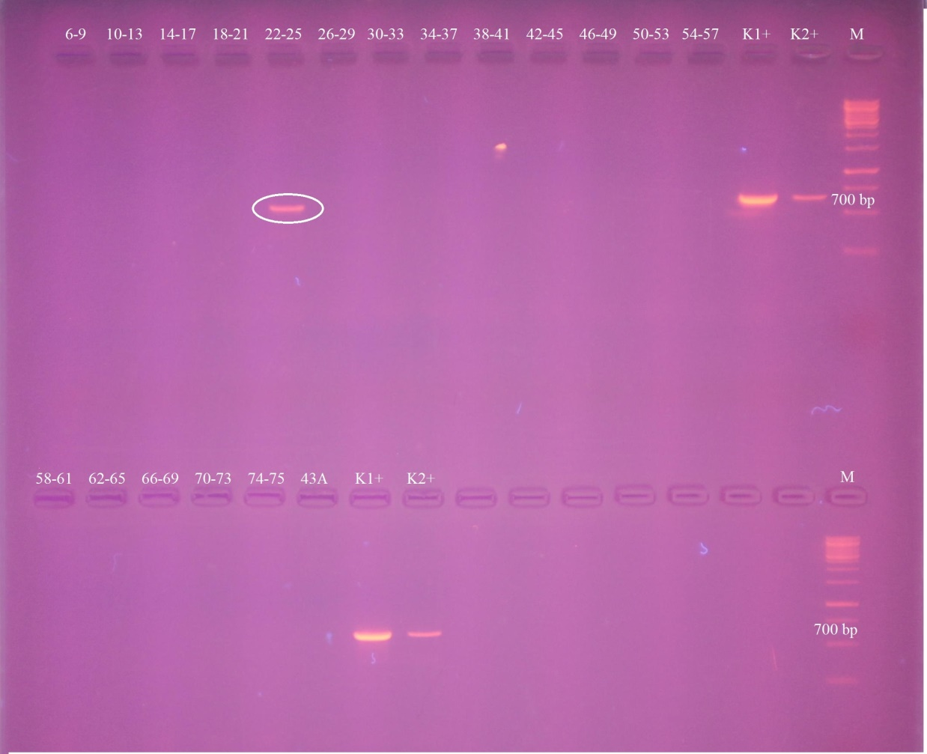А
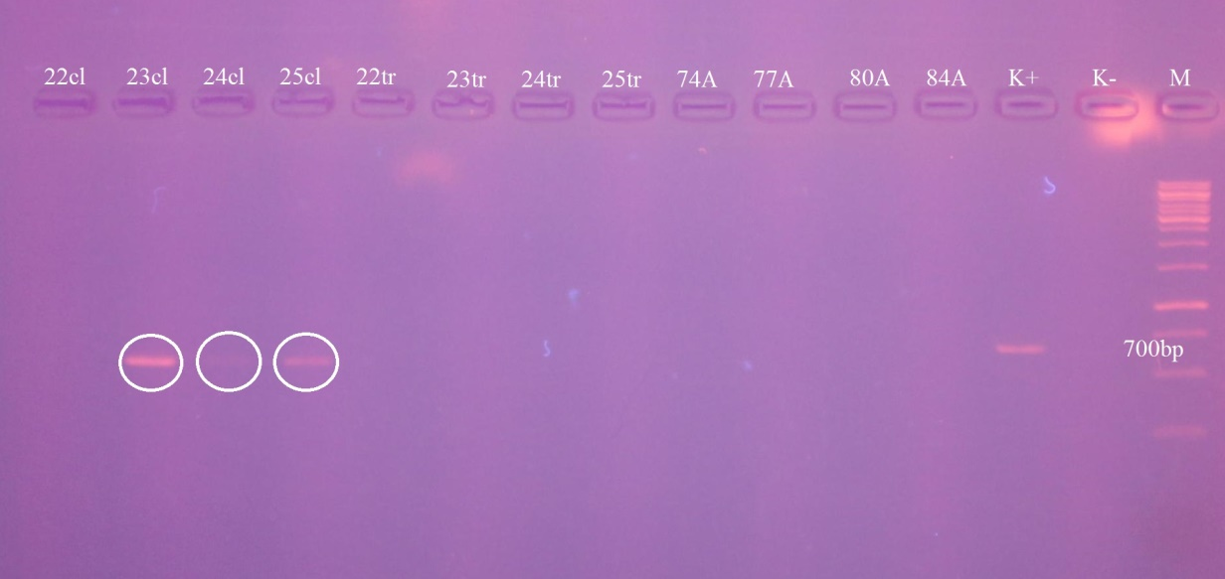Б
Примечание - «М» – ДНК маркер; «К+» – положительный контроль; К-» – отрицательный контроль;
6-9 – 54-57 обозначение пулов, c 22cl-25tr обозначение проб.

Рисунок 1 – Электрофореграмма результатов ПЦР с РНК из биопроб
от диких птиц, собранных в 2018 г.

С оставшимися 266 образцами из Алматинской, Атырауской и Жамбылской областей получены отрицательные результаты.
При первичном заражении и первом пассаже ПЦР-положительными образцами КЭ изолировано четыре агента с титрами в РГА 1:32-1:512 и все они идентифицированы как ПМВ.
С целью выявления циркуляции среди диких птиц новых для науки серотипов ПМВ проведен ПЦР анализ ранее неидентифицированных 28 ГАА, выделенных в 2006-2016 гг., от птиц водного и околоводного комплексов в Центральном Казахстане. Идентификация их в ПЦР с праймерами к консервативному участку L-гена, позволила отнести все агенты к ПМВ птиц.

2.4 Изоляция и идентификация методом секвенирования ПМВ, циркулирующих среди различных видов диких птиц
Принадлежность 10 изолятов ПМВ птиц к определенному серотипу была выявлена в результате секвенирования консервативного участка L-гена. Секвенирование продуктов амплификации L-гена и последующий BLAST-анализ последовательностей в GenBank указали на принадлежность одного из них к ПМВ-4, трех – к ПМВ-1. Сиквенс-анализ шести оставшихся ПМВ 2013-2014 гг. выделений показал их значительное генетическое расхождение по консервативному фрагменту L-гена с серотипами ПМВ 1-12, 14-19 (Рисунок 4-6), что позволяет предположить о циркуляции в Казахстане новых генотипов ПМВ.

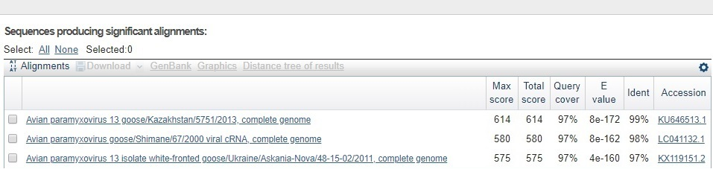

Рисунок 4 – BLAST-анализ нуклеотидных последовательностей изолята
ПМВ/белолобый гусь/Северный Казахстан/5753/2013

При BLAST-анализе изолята ПМВ/белолобый гусь/Северный Казахстан/5753/2013 выявлено наибольшее сходство (97%) его по L-гену с недавно выделенным ПМВ серотипа 13 [56], с остальными вирусами из Генбанка индекс дивергенции составил более 73%, что позволило отнести этот штамм к серотипу ПМВ-13. Изолят ПМВ/белолобый гусь/5759/2013 также отнесен к серотипу ПМВ -13.

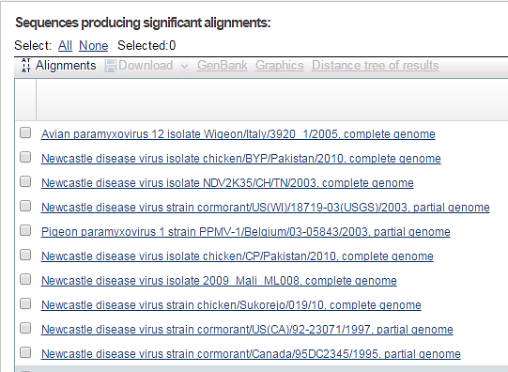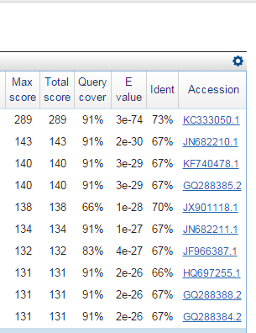

Рисунок 5 – BLAST-анализ нуклеотидных последовательностей изолята
ПМВ/белолобый гусь/Северный Казахстан/5759/2013

Нуклеотидная структура фрагмента L-гена изолятов ПМВ/черноголовый хохотун/Атырау/5541/2013, ПМВ/озерная чайка/Балхаш/5844/2013, ПМВ/чайка/Актау/5977/2014 и ПМВ/чайка/Актау/5979/2014 показывает 90-100% идентичность с таковыми референсного штамма ПМВ-20 и значительную (67-73%) дивергенцию от остальных серотипов ПМВ-1 - ПМВ-13, ПМВ-14 - ПМВ-19 (рисунки 6-9).
В результате изоляты были идентифицированы и получили обозначение ПМВ-20/черноголовый хохотун/Атырау/5541/2013 и ПМВ-20/озерная чайка/Балхаш/5844/2013, ПМВ-20/чайка/Актау/5977/2014 и ПМВ-20/чайка/Актау/5979/2014. Полученные данные свидетельствуют о возможности циркуляции вирусов ПМВ-20 в авифауне географических отдаленных друг от друга регионах Казахстана, на Северном Каспий и озере Балхаш.
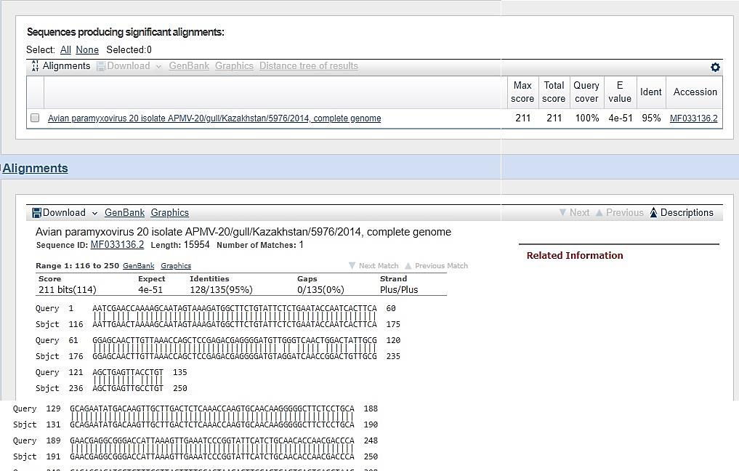

Рисунок 6 – BLAST-анализ нуклеотидных последовательностей изолята
ПМВ/черноголовый хохотун/Атырау/5541/2013

Рисунок 7 – BLAST-анализ нуклеотидных последовательностей изолята
ПМВ/озерная чайка/Балхаш/5844/2013

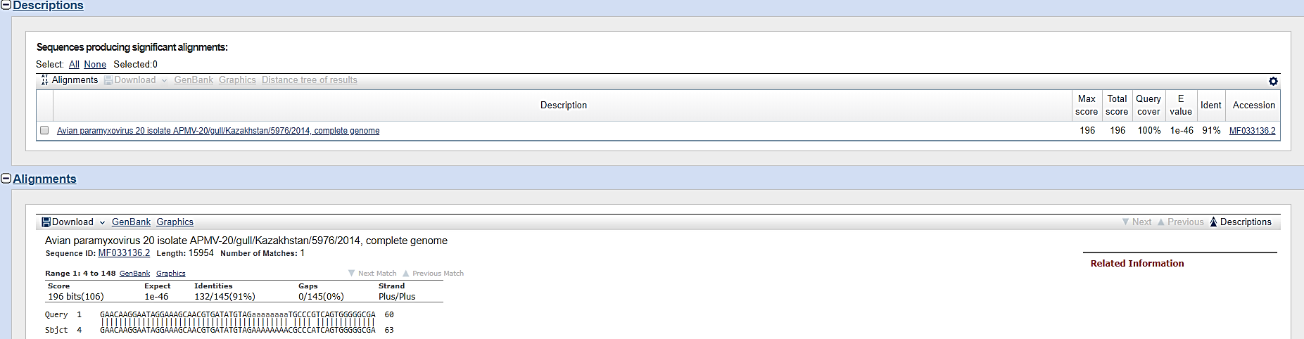

Рисунок 8 – BLAST-анализ нуклеотидных последовательностей
изолята ПМВ/чайка/Актау/5977/2014

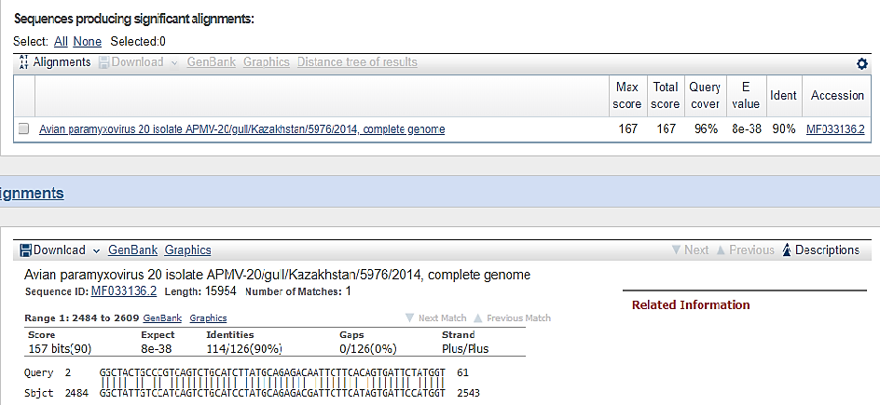

Рисунок 9 – BLAST-анализ нуклеотидных последовательностей изолята ПМВ/чайка/Актау/5979/2014

Далее проведена дополнительная серологическая идентификация изолятов в РТГА с помощью диагностических гипериммуных кроличьих сывороток к серотипам ПМВ-1-ПМВ-9 и ПМВ-13, ПМВ-20.
В таблице 4 представлены результаты РТГА изолятов ПМВ с референсными диагностическими сыворотками.

Таблица 4 – Идентификация гемагглютинирующих агентов в РТГА с поликлональными сыворотками к ПМВ птиц
Изолят | Иммунная сыворотка к штамму:
Изолят | APMV-1/La Sota | APMV-2/Chicken/Yucaipa/56 | APMV-3/Turkey/Wisconsin/68 | APMV-3/Parakeet/NL/449/75 | APMV-3/Turkey/England/666/81 | APMV-4/Duck/Hong Kong/D3/75 | APMV-6/Duck/HK/199/77 | APMV-7/Dove/Tennessee/4/75 | APMV-8/Goose/Delaware/1053/76 | APMV-9/Domestic duck/New York/22/78 | APMV-13/white fronted goose/North KZ/5751/2013 | APMV-20/gull/Aktau/5976/2014
ПМВ-13/б.л.гусь/СКО/5753/2013 | 80 | <20 | <20 | 80 | <20 | <20 | <20 | 40 | <20 | 40 | 320 | <20
ПМВ-13/ б.л.гусь/СКО/5759/2014 | 80 | <20 | <20 | 80 | <20 | <20 | <20 | <20 | <20 | 40 | 320 | <20
ПМВ-20/ч.хохотун/Атырау/5541/2014 | 80 | <20 | <20 | 40 | <20 | <20 | 0 | 20 | <20 | 40 | 320 | <20
ПМВ-20/оз.чайка/Балхаш/5844/2014 | 20 | 20 | <20 | <20 | <20 | <20 | 20 | <20 | <20 | <20 | <20 | 320
ПМВ-20/чайка/Актау/5977/2014 | 20 | 20 | <20 | <20 | <20 | <20 | 20 | <20 | <20 | <20 | <20 | 320
ПМВ-20/чайка/Актау/5979/2014 | 20 | 40 | <20 | <20 | <20 | <20 | 40 | <20 | <20 | <20 | <20 | 320
Примечание - даны обратные величины титров специфических антигемагглютининов

Как видно из таблицы 4, шесть казахстанских изолятов ПМВ, в том числе ПМВ-13/белолобый гусь/СКО/5753/2013 и ПМВ-13/белолобый гусь/СКО/5759/2013 в титре 1:320 взаимодействовали с иммунными сыворотками к APMV-13/white fronted goose/Northern Kazakhstan/5751/2013 и не реагировали или же реагировали в низких титрах с референсными сыворотками к вирусам серотипов 1-9.
Гемагглютинирующая активность изолятов ПМВ-20/черноголовый хохотун/Атырау/5541/2014, ПМВ-20/озерная чайка/Балхаш/5844/2014, ПМВ-20/чайка/Актау/5977/2014 и ПМВ-20/чайка/Актау/5979/2014 в титре 1:320 ингибировались иммунной сывороткой к референсному варианту APMV-20/gull/Aktau/5976/2014.
По результатам реакции с иммунными сыворотками к двум новым изолятам, ПМВ диких птиц 2013 и 2014 гг. выделений, разделяются на две самостоятельные антигенные группы: к первой относятся вирусы, проявляющие близкое родство с APMV-13/w-f-goose/Aktau/5751/2013, ко второй – с APMV-14/gull/Aktau/5976/2014
Таким образом, в результате проведенных вирусологических и молекулярно-генетических, серологических исследований, получены новые данные о циркуляции в Казахстане новых для науки генотипов ПМВ птиц ПМВ-13 и ПМВ-20.

ЗАКЛЮЧЕНИЕ
Проведена инвентаризация 28 ГАА, выделенных в 2006-2016 гг., от птиц водного и околоводного, наземных комплексов, и проведены их восстановительные пассажи. Гемаггютинирующая активность изолятов ПМВ после хранения при -70°С составила от 1:8 до 1:64, в результате восстановительного пассажа на РКЭ их титры возросли до 1:128-1:2048. Инфекционные титры вирусов колебались в пределах 4,25 – 7,5 lg ЭИД₅₀/0,2.
Собраны 270 биологических образцов для вирусологического исследования во время весеннего и осеннего перелетов в Атырауской, Мангистауской, Алматинской, Жамбылской и Акмолинской областях от 200 особей 16 видов диких птиц в виде клоакальных и трахеальных смывов. Подавляющее большинство материалов (214 образцов) принадлежит птицам водного и околоводного экологических комплексов, включающим два семейства отрядов Веслоногих (Pelecaniformes), Аистообразных (Ciconiiformes), Пластинчатоклювых (Anseriformes) и Ржанкообразных (Charadriiformes).
Осуществлен скрининг ОТ-ПЦР 270 биопроб от диких птиц собранных на территории Казахстана в 2018 г., результате которого положительными оказались клоакальные смывы от трех особей джека (Chlamydotis undulata) отловленные на Балхаш-Алакольской впадине, и одной деревенской ласточки (Hirundo rustica) полученные на побережье Каспия.
При первичном заражении и первом пассаже ПЦР-положительными образцами КЭ изолировано четыре агента с титрами в РГА 1:32-1:512 и все они идентифицированы как ПМВ.
Идентификация 28 ГАА, выделенных в 2006-2016 гг., от птиц водного и околоводного комплексов в Центральном Казахстане в ПЦР с праймерами к консервативному участку L-гена, позволила отнести все агенты к ПМВ птиц.
Секвенирование фрагмента L-гена шести изолятов ПМВ птиц 2013-2014 гг. выделения и последующий BLAST-анализ показал принадлежность двух изолятов к серотипу ПМВ-13, четыре штамма отнесены к недавно открытому серотипу ПМВ-20 []. Результаты идентификации также подтверждены в РТГА с поликлональными диагностическими сыворотками к ПМВ птиц ПМВ-1-9, ПМВ-13, ПМВ-20.
Оформлена и подана заявка на получение патента «Штамм ПМВ-13/белолобый гусь/СКО/5751/13, используемый для приготовления диагностических препаратов. Штамм ПМВ-20 депонирован в Национальной коллекции вирусов РК (№ M-8-16/D) .

СПИСОК ИСПОЛЬЗОВАННЫХ ИСТОЧНИКОВ

Alexander D. Newcastle disease, other avian paramyxoviruses, and pneumovirus infections // In.: Diseases of Poultry. – Ames, IA: Iowa State Press, 2003. – 1248 p.
Miller P., Afonso C., Spackman E. et al. Evidence for a new avian paramyxovirus serotype 10 detected in rockhopper penguins from the Falkland Islands // Journal of Virology. - 2010. - № 84. – P. 11496–11504.
Briand F., Henry A., Massin P., Jestin V. Complete genome sequence of a novel avian paramyxovirus // Journal of Virology. - 2012. - № 86. – P. 7710.
Terregino C., Aldous E., Heidari A. Antigenic and genetic analyses of isolate APMV/wigeon/Italy/3920–1/2005 indicate that it represents a new avian paramyxovirus (APMV-12). // Archives of Virology. - 2013. - № 158. – P. 2233–2243.
Yamamoto E., Ito H., Tomioka Y., Ito T. Characterization of novel avian paramyxovirus strain APMV/Shimane67 isolated from migratory wild geese in Japan // J Vet Med Sci. - 2015. - Vol. 77. - P. 1079–1085.
Karamendin K., Kydyrmanov A., Seidalina A. et al. Complete Genome Sequence of a Novel Avian Paramyxovirus (APMV-13) Isolated from a Wild Bird in Kazakhstan // Genome Announc. -2016. -Vol. 4. - № 3. - e00167-16.
Goraichuk I., Sharma P., Stegniy B., Muzyka D., Pantin-Jackwood M.J., Gerilovych A., Solodiankin O., Bolotin V., Miller P.J, Dimitrov K.M, Afonso C.L. Complete genome sequence of an avian paramyxovirus representative of putative new serotype 13 // Genome Announc. – 2016. - Vol.4. - e00729-16.
Thampaisarn R., Bui V.N., Trinh D.Q. et al. Characterization of avian paramyxovirus serotype 14, a novel serotype, isolated from a duck fecal sample in Japan // Virus Res. – 2017. - Vol. 228. - P. 46-57.
Lee H., Kim J., Lee Y. et al. A Novel Avian Paramyxovirus (Putative Serotype 15) Isolated from Wild Birds // Front Microbiol. – 2017. - Vol. 8. - P.786.
Thomazelli L., de ArauÂjo J., Fabrizio T. et al. Novel avian paramyxovirus (APMV-15) isolated from a migratory bird in South America // PLoS ONE. – 2017. - Vol. 12 (5): e0177214.
Neira V., Tapia R., Verdugo C. et al. Novel Avulaviruses in Penguins Antarctica // Emerg Infect Dis. – 2017. - Vol. 23(7). - P. 1212-1214.
Khattar S., Nayak B., Kim S. et al. Evaluation of the replication, pathogenicity, and immunogenicity of avian paramyxovirus (APMV) serotypes 2, 3, 4, 5, 7, and 9 in rhesus macaques // PLoS One. – 2013. - Vol.8 (10):e75456.
Alexander D., Collins M.S. Pathogenicity of PMV-3/parakeet/Netherlands/449/75 for chickens // Avian Pathology. – 1982. - № 11. – P. 179-185.
Warke A., Stallknecht D., Williams S. et al. Comparative study on the pathogenicity and immunogenicity of wild bird isolates of avian paramyxovirus 2, 4, and 6 in chickens // Avian Pathology.- 2008. - № 37. – P. 429-434.
Saif Y., Mohan R., Ward L. Natural and experimental infection of turkeys with avian paramyxovirus-7 // Avian Diseases. - 1997. - № 41. – P. 326-329.
Alexander D. Newcastle disease and other avian paramyxoviridae infections // In.: Diseases of Poultry. – Ames, IA: Iowa State Press, 1997. – 1033 p.
Jung A., Grund C., Muller I., Rautenschlein S. Avian paramyxovirus serotype 3 infection in Neopsephotus, Cyanoramphus, and Neophema species // Journal of Avian Medicine and Surgery. - 2009. - № 23. – P. 205-208.
Nerome K., Nakayama M., Ishida M., Fukumi H. Isolation of a new avian paramyxovirus from budgerigar (Melopsittacus undulatus) // Journal of General Virology. - 1978. - № 38 – P. 293-301.
Gough R., Alexander D. Avian paramyxovirus type 4 isolated from a ringed teal (Calonetta leucophrys) // Veterinary Records. - 1984. - № 115. – P. 653.
Stallknecht D., Senne D., Zwank P. et al. Avian paramyxoviruses from migrating and resident ducks in coastal Louisiana // Journal of Wildlife Diseases. - 1991. - № 27. – P. 123-128.
Alexander D., Hinshaw V., Collins M., Yamane N. Characterization of viruses which represent further distinct serotypes (PMV-8 and PMV-9) of avian paramyxoviruses //Archives o0f Virology. - 1983. - №.78. – P. 29-36.
Stanislawek W., Wilks C., Meers J. et al. Avian paramyxoviruses and influenza viruses isolated from mallard ducks (Anas platyrhynchos) in New Zealand // Archives of Virology. - 2002. - № 147. – P. 1287-1302.
Turek R., Gresikova M., Tumova B. Isolation of influenza A virus and paramyxoviruses from sentinel domestic ducks // Acta Virologica. - 1984. - № 28. – P. 156-158.
Chang P., Hsieh M., Shien J. et al. Complete nucleotide sequence of avian paramyxovirus type 6 isolated from ducks // Journal of General Virology. - 2001. - № 82. – P. 2157-2168.
Subbiah M., Xiao S., Collins P., Samal S. Complete sequence of the genome of avian paramyxovirus type 2 (strain Yucaipa) and comparison with other paramyxoviruses // Virus Research. - 2008. - № 137. – P. 40-48.
Kumar S., Nayak B., Samuel A. et al. Complete genome sequence of avian paramyxovirus-3 strain Wisconsin: evidence for the existence of subgroups within the serotype // Virus Research. - 2010. - № 149. – P. 78-85.
Nayak B., Kumar S., Collins P., Samal S. Molecular characterization and complete genome sequence of avian paramyxovirus type 4 prototype strain duck/Hong Kong/D3/75. // Virology Journal. - 2008. - № 5. – P. 124.
Samuel A., Paldurai A., Kumar S. et al. Complete genome sequence of avian paramyxovirus (APMV) serotype 5 completes the analysis of nine APMV serotypes and reveals the longest APMV genome // PLoS One. - 2010. - № 5. – P. 9269.
Xiao S., Subbiah M., Kumar S. et al. Complete genome sequences of avian paramyxovirus serotype 6 prototype strain Hong Kong and a recent novel strain from Italy: evidence for the existence of subgroups within the serotype // Virus Research. - 2010. - № 150. – P. 61-72.
Xiao S., Paldurai A., Nayak B. et al. Complete genome sequence of avian paramyxovirus type 7 (strain Tennessee) and comparison with other paramyxoviruses // Virus Research. - 2009. - № 145. – P. 80-91.
Paldurai A., Subbiah M., Kumar S. et al. Complete genome sequences of avian paramyxovirus type 8 strains goose/Delaware/1053/76 and pintail/Wakuya/20/78 // Virus Research. - 2009. - № 142. – P. 144-153.
Samuel A., Kumar S., Madhuri S. et al. Complete sequence of the genome of avian paramyxovirus type 9 and comparison with other paramyxoviruses // Virus Research. - 2009. - № 142. – P. 10-18.
Bogoyavlenskiy A., Beresin V., Prilipov A. et al. Molecular Characterization of Virulent Newcastle Disease Virus Isolates from Chickens during the 1998 NDV Outbreak in Kazakhstan // Virus Genes. - 2000. - Vol. 31. – No 1. – P. 13-20.
Вogoyavlenskiy A., Beresin V., Prilipov A. et al. Newcastle disease outbreaks in Kazakhstan and Kyrgyzstan during 1998, 2000, 2001, 2003, 2004 and 2005 were caused by viruses of the genotypes YII и and YIId // Virus Genes. – 2009. – Vol. 39. – No 1. – P. 94-101.
Коротецкий И. С., Богоявленский А. П., Прилипов А. Г. И др. Молекулярно-генетическая характеристика велогенных изолятов вируса болезни Ньюкасла, выделенных на территории Российской Федерации, Украины, Казахстана и Киргизии // Вопросы вирусологии. – 2010. - №4. – С. 25-29.
Bogoyavlenskiy A., Beresin V., Prilipov A. et al. Characterization of Pigeon Paramyxoviruses (Newcastle disease virus) Isolated in Kazakhstan in 2005 // Virologica Sinica. – 2012. - Vol. 27. - No 2. – P. 93-99.
Karamendin K. Kydyrmanov A. Seidalina A. et al. Circulation of avian paramyxoviruses in wild birds of Kazakhstan in 2002–2013 // Virol. J. 2016. - Vol. 13. -P.23.
Tumova B., Stumpa A., Janout V. et al. A further member of the Yucaipa group isolated from the common wren (Troglodytes troglodytes) // Acta Virologica. - 1979. - № 23. – P. 504–507.
Miller P., Kim L., Afonso C. Evolutionary dynamics of Newcastle disease virus // Virology. - 2009. - № 391. – P. 64–72.
Reed L., Muench H. A simple method of estimation fifty percent and pints // J. Amer. Hyg. - 1938. - Vol. 27. - P. 493-497.
QIAamp® Viral RNA Vini Handbook 12/2005. – 43 p. hpp//www.qiagen.com.
Payungporn S., Phakdeewirot P., Chutinimitkul S. et al. Single-Step Multiplex Reverse Transcription–Polymerase Chain Reaction (RT-PCR) for Influenza A Virus Subtype H5N1 Detection // Viral Immunology. - 2004. - Vol. 17. – P. 588-593.
Karamendin K., Kydyrmanov A., Kasymbekov Y., Asanova S., Daulbayeva K., Seidalina A., et al. Novel avian paramyxovirus isolated from gulls in Caspian seashore in Kazakhstan // PLoS ONE. – 2017. - Vol.12 (12), e0190339. ПРИЛОЖЕНИЕ А Перечень опубликованных работ в 2018 г. - Karamendin K., Kydyrmanov A., Kasymbekov Y., Asanova S., Daulbayeva K., Seidalina A., Khan E., Harrison S., Carr Ia., Goodman S., Moldakozhayev A., Sayatov M. Novel avian paramyxovirus isolated from gulls in Caspian seashore in Kazakhstan // PLoS ONE. – 2017. - 12(12): e0190339. https://doi.org/10.1371/journal. pone.0190339. - Fereidouni S., Jenckel M., Seidalina A., Karamendin K., Beer M., Starick E., Asanova S., Kasymbekov E., Sayatov M., Kydyrmanov A. Next-generation sequencing of five new avian paramyxoviruses 8 isolates from Kazakhstan indicates a low genetic evolution rate over four decades // Archives of Virology. – 2018. – Vol. 163(2). P. 331-336. doi: 10.1007/s00705-017-3593-9. - Kydyrmanov A., Sayatov M., Karamendin K., Kasymbekov Ye., Seidalina A., Daulbaeva K., Khan Ye., Suleimenova S. Novel paramyxoviruses among wild birds in Kazakhstan // Eurasian Journal of Applied Biotechnology. – 2018. - No. 2. - pp. 390–393. - Kasymbekov Ye., Sayatov M., Karamendin K., Kydyrmanov A. Genetic diversity of avian paramyxoviruses serotype 1 circulating among poultry and wild birds in Kazakhstan // Focused meeting 2018: Molecular Biology And Pathogenesis Of Avian Viruses. Oxford, UK, 2018. - Касымбеков Е.Т., Карамендин К.О., Кыдырманов А.И., Саятов М.Х., Даулбаева К.Д., Хан Е.Я., Сулейменова С.А. Полногеномный анализ вируса болезни ньюкасла, изолированного от сизого голубя в Южном Казахстане в 2015 году / V Международная конференция молодых ученых: биотехнологов, молекулярных биологов и вирусологов — 2018: Сб. тез. / АНО «Инновационный центр Кольцово». — Новосибирск : ИПЦ НГУ, 2018.— 426 с., cc.172-175. - Патент на изобретения № 32593. «Штамм парамиксовируса серотипа-8/лебедь-кликун/СКО/5767/2013, используемый для приготовления диагностических препаратов». Заявка № 2016/0602.1 от 07.07.2016 Авторы: Кыдырманов А.И., Саятов М.Х. Карамендин К.О., Даулбаева К.Д., Асанова С.Е., Сейдалина А.Б., Хан Е.Я., Касымбеков Е.Т., Жуматов К.Х., Сулейменова С.А. КазПатент. Международные связи - Научно-исследовательский институт охраны дикой природы, Университет ветеринарной медицины Вена, Вена, Австрия / Research Institute of Wildlife Ecology, University of Veterinary Medicine Vienna, Vienna, Austria - Институт Фридриха Леффлера, Инсель Римс, Германия / Friedrich Loeffler Institute, Insel Riems, Germany - Школа биологии Университета Лидса (Лидс, Великобритания) / School of Biology University of Leeds (Leeds, UK) - Юго-Восточная лаборатория болезней домашних птиц Департамента сельского хозяйства США (г. Атенс, штат Джорджия, США) / US Department of Agriculture Southeast Poultry Research Laboratory, 934 College Station Road, Athens (Georgia, USA) Участие в конференциях - Focused meeting 2018: Molecular Biology And Pathogenesis Of Avian Viruses. Oxford, UK, 03-04 September 2018 - V Международная конференция молодых ученых: биотехнологов, молекулярных биологов и вирусологов в рамках площадки открытых коммуникаций OpenBio. – Новосибирск, 2018. ПРИЛОЖЕНИЕ Б 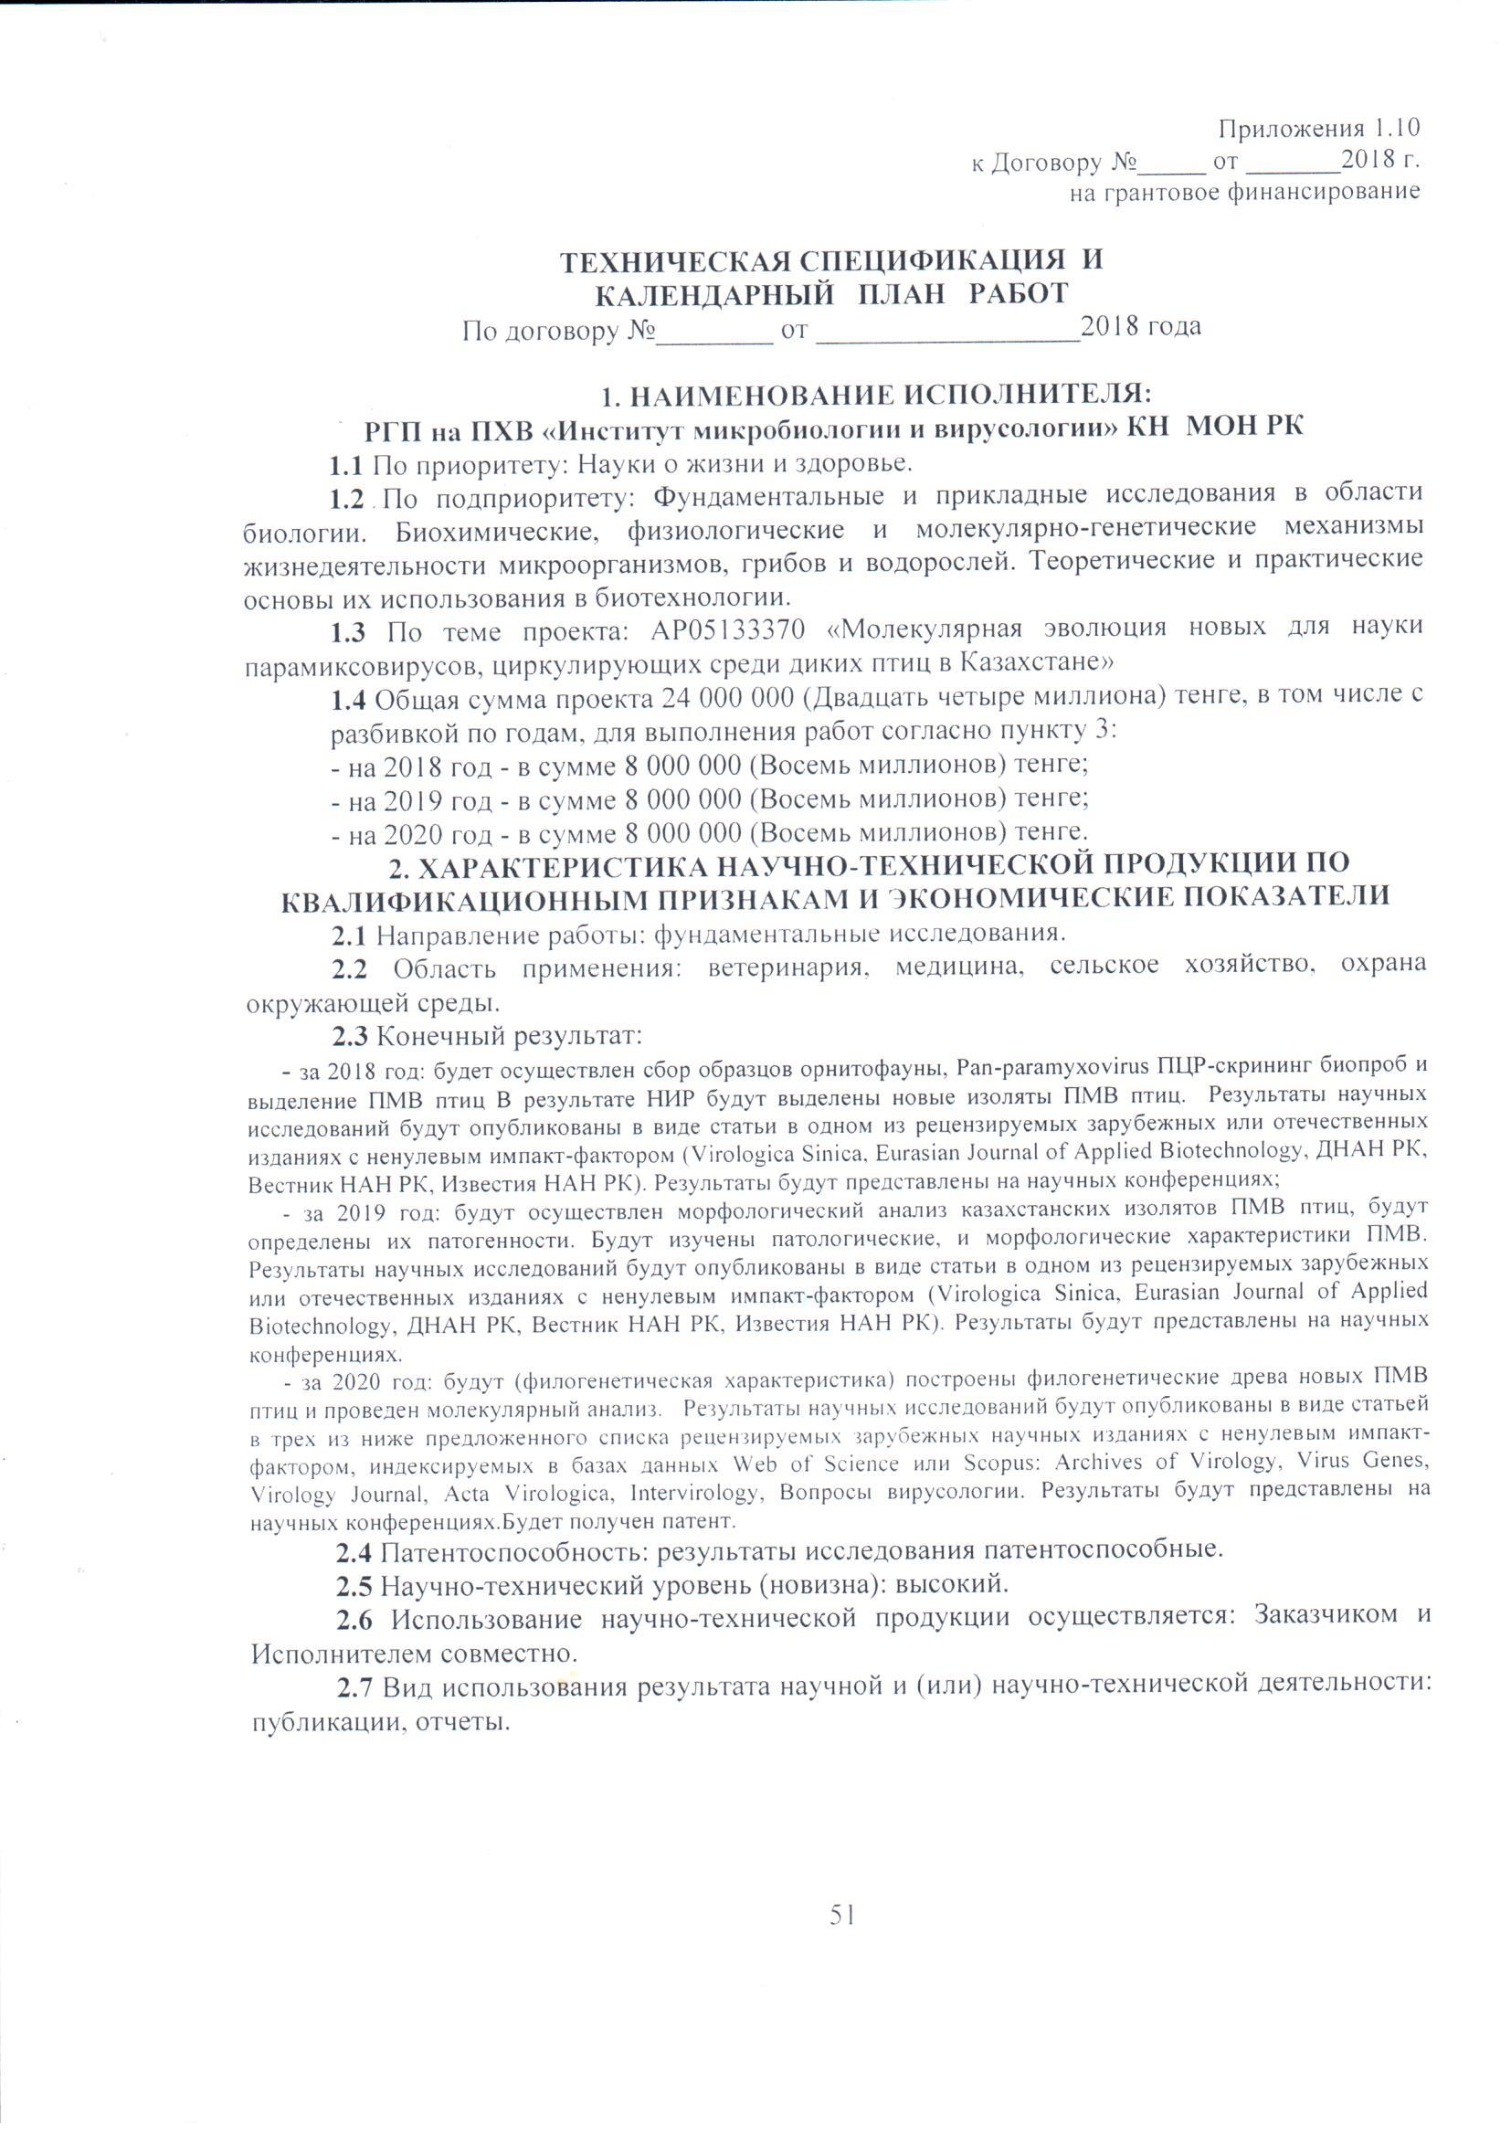 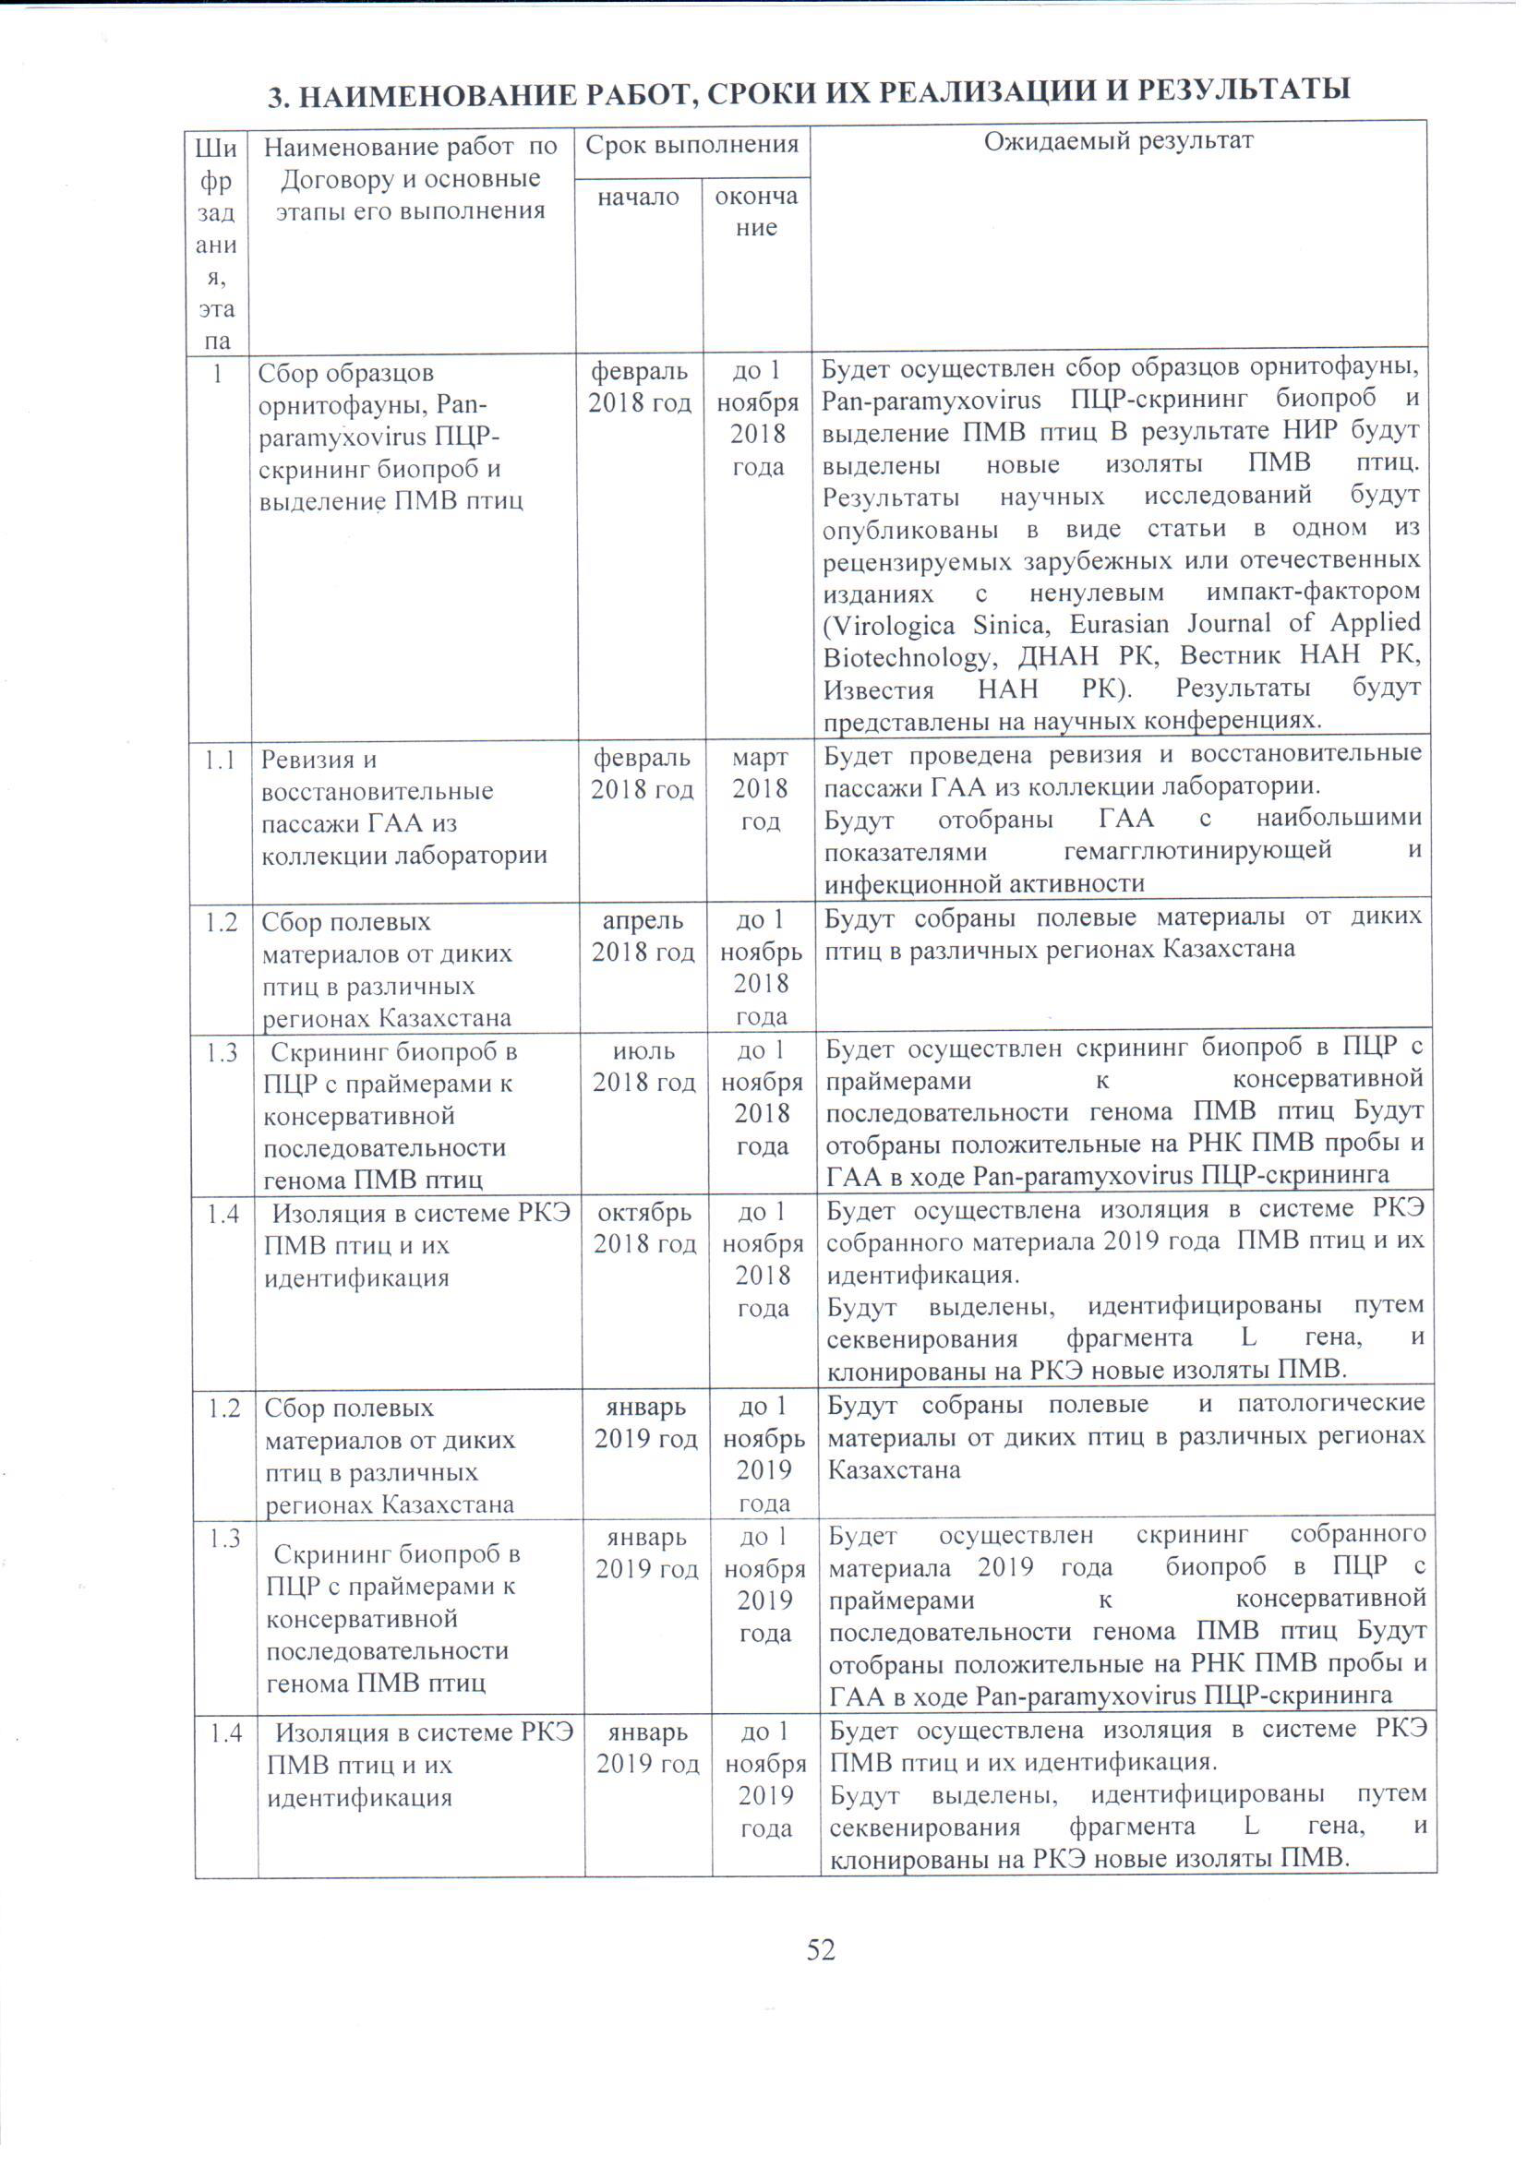 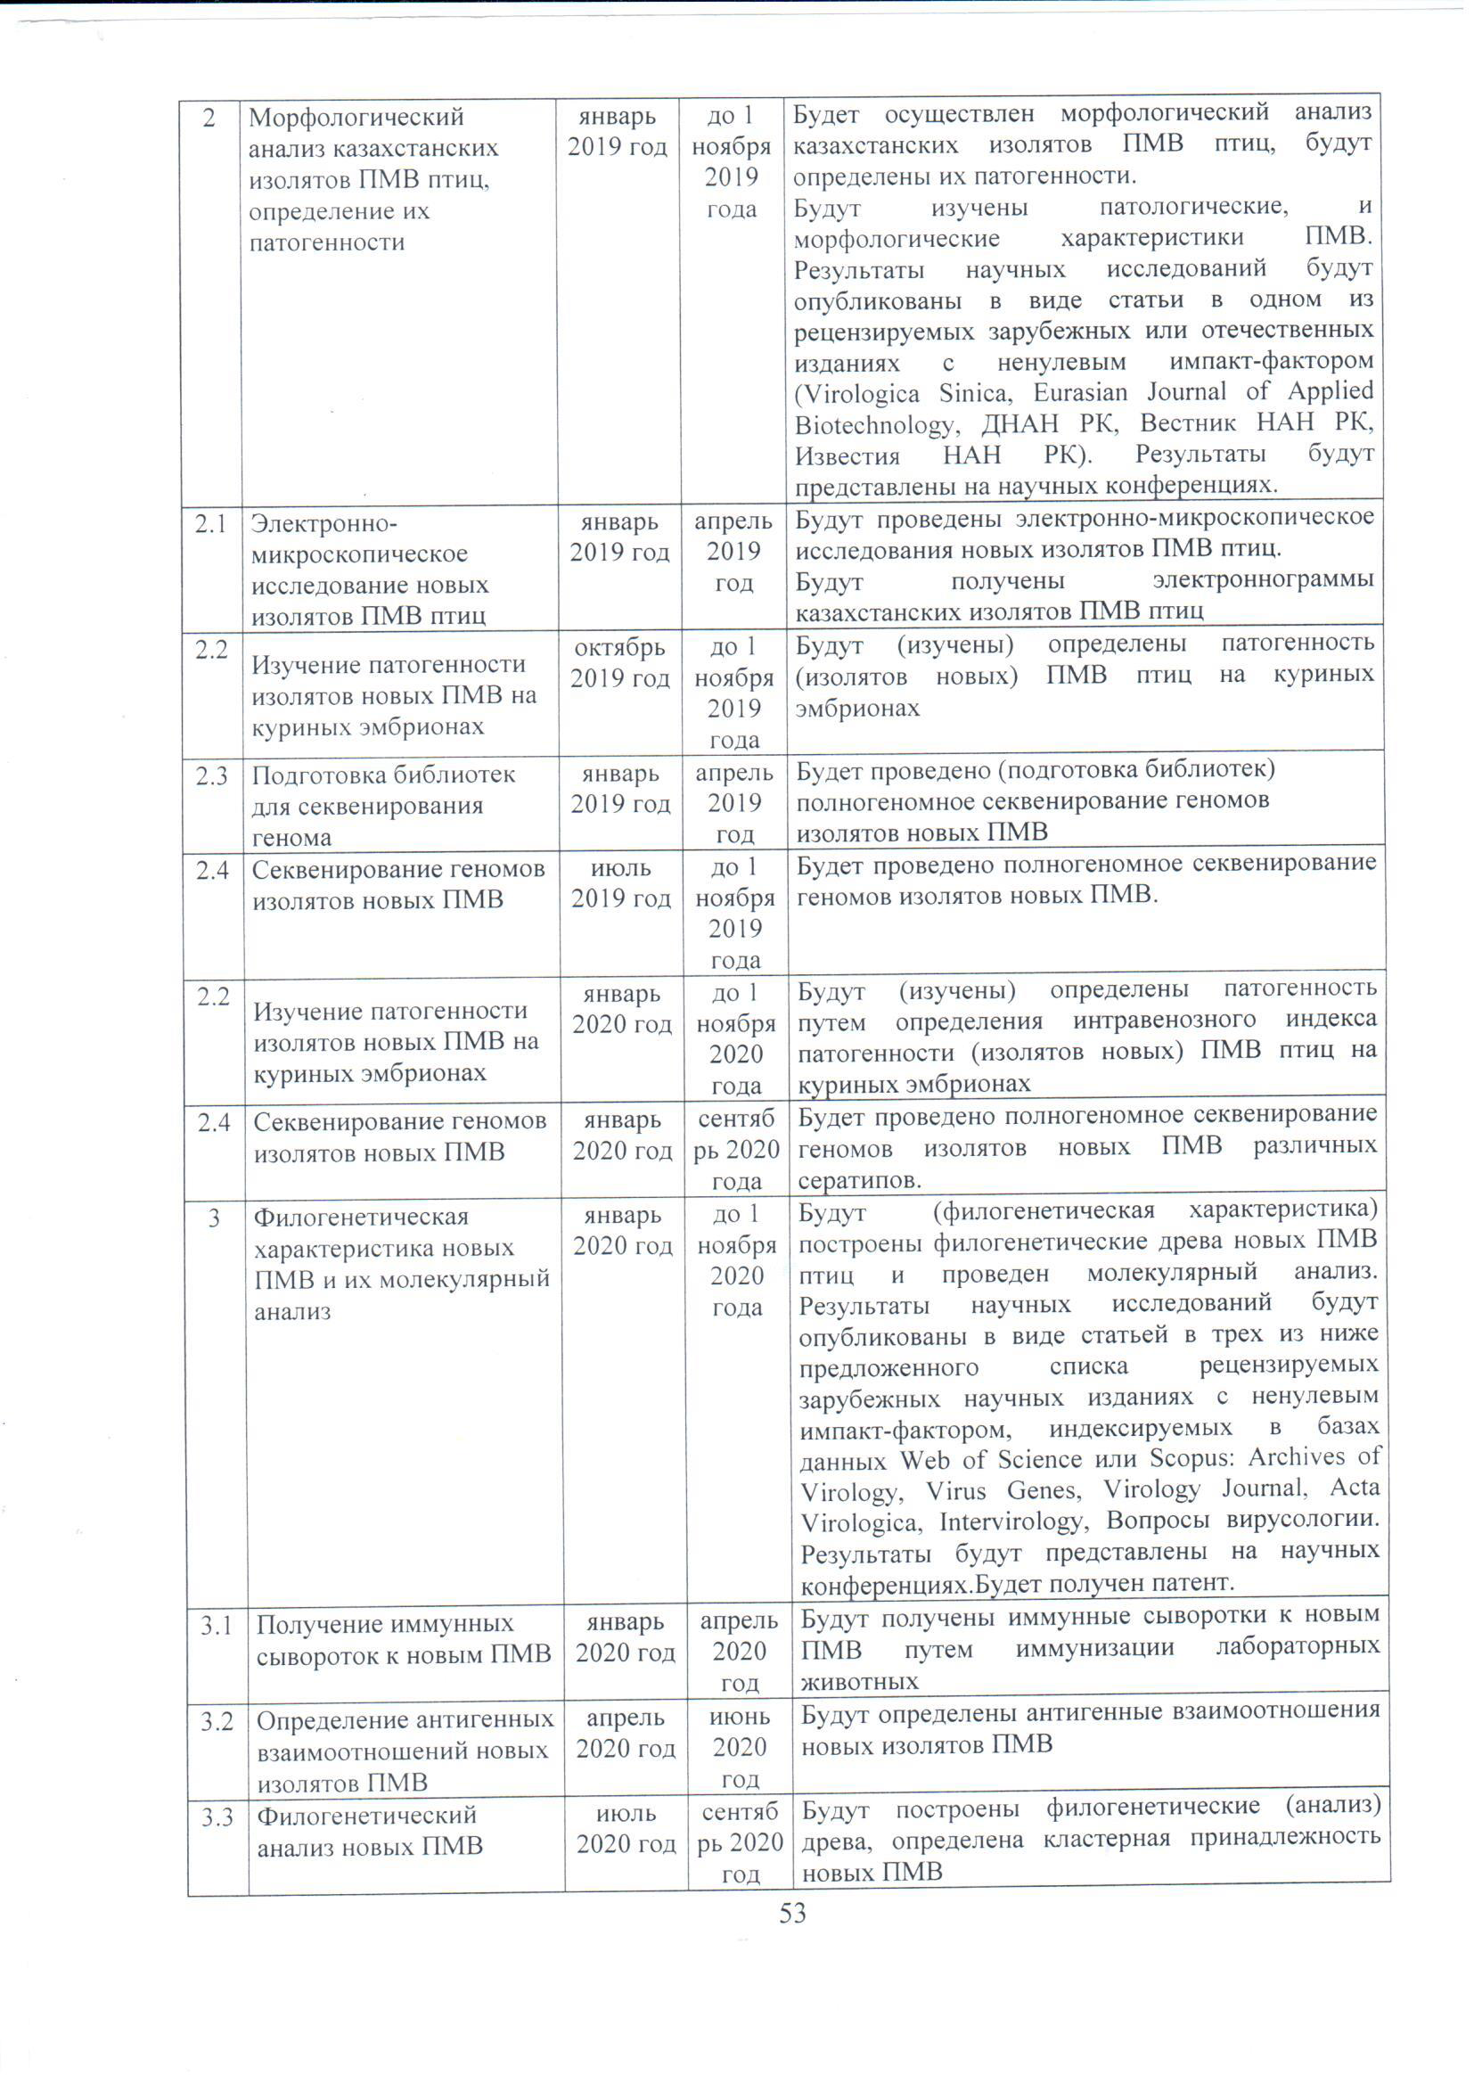 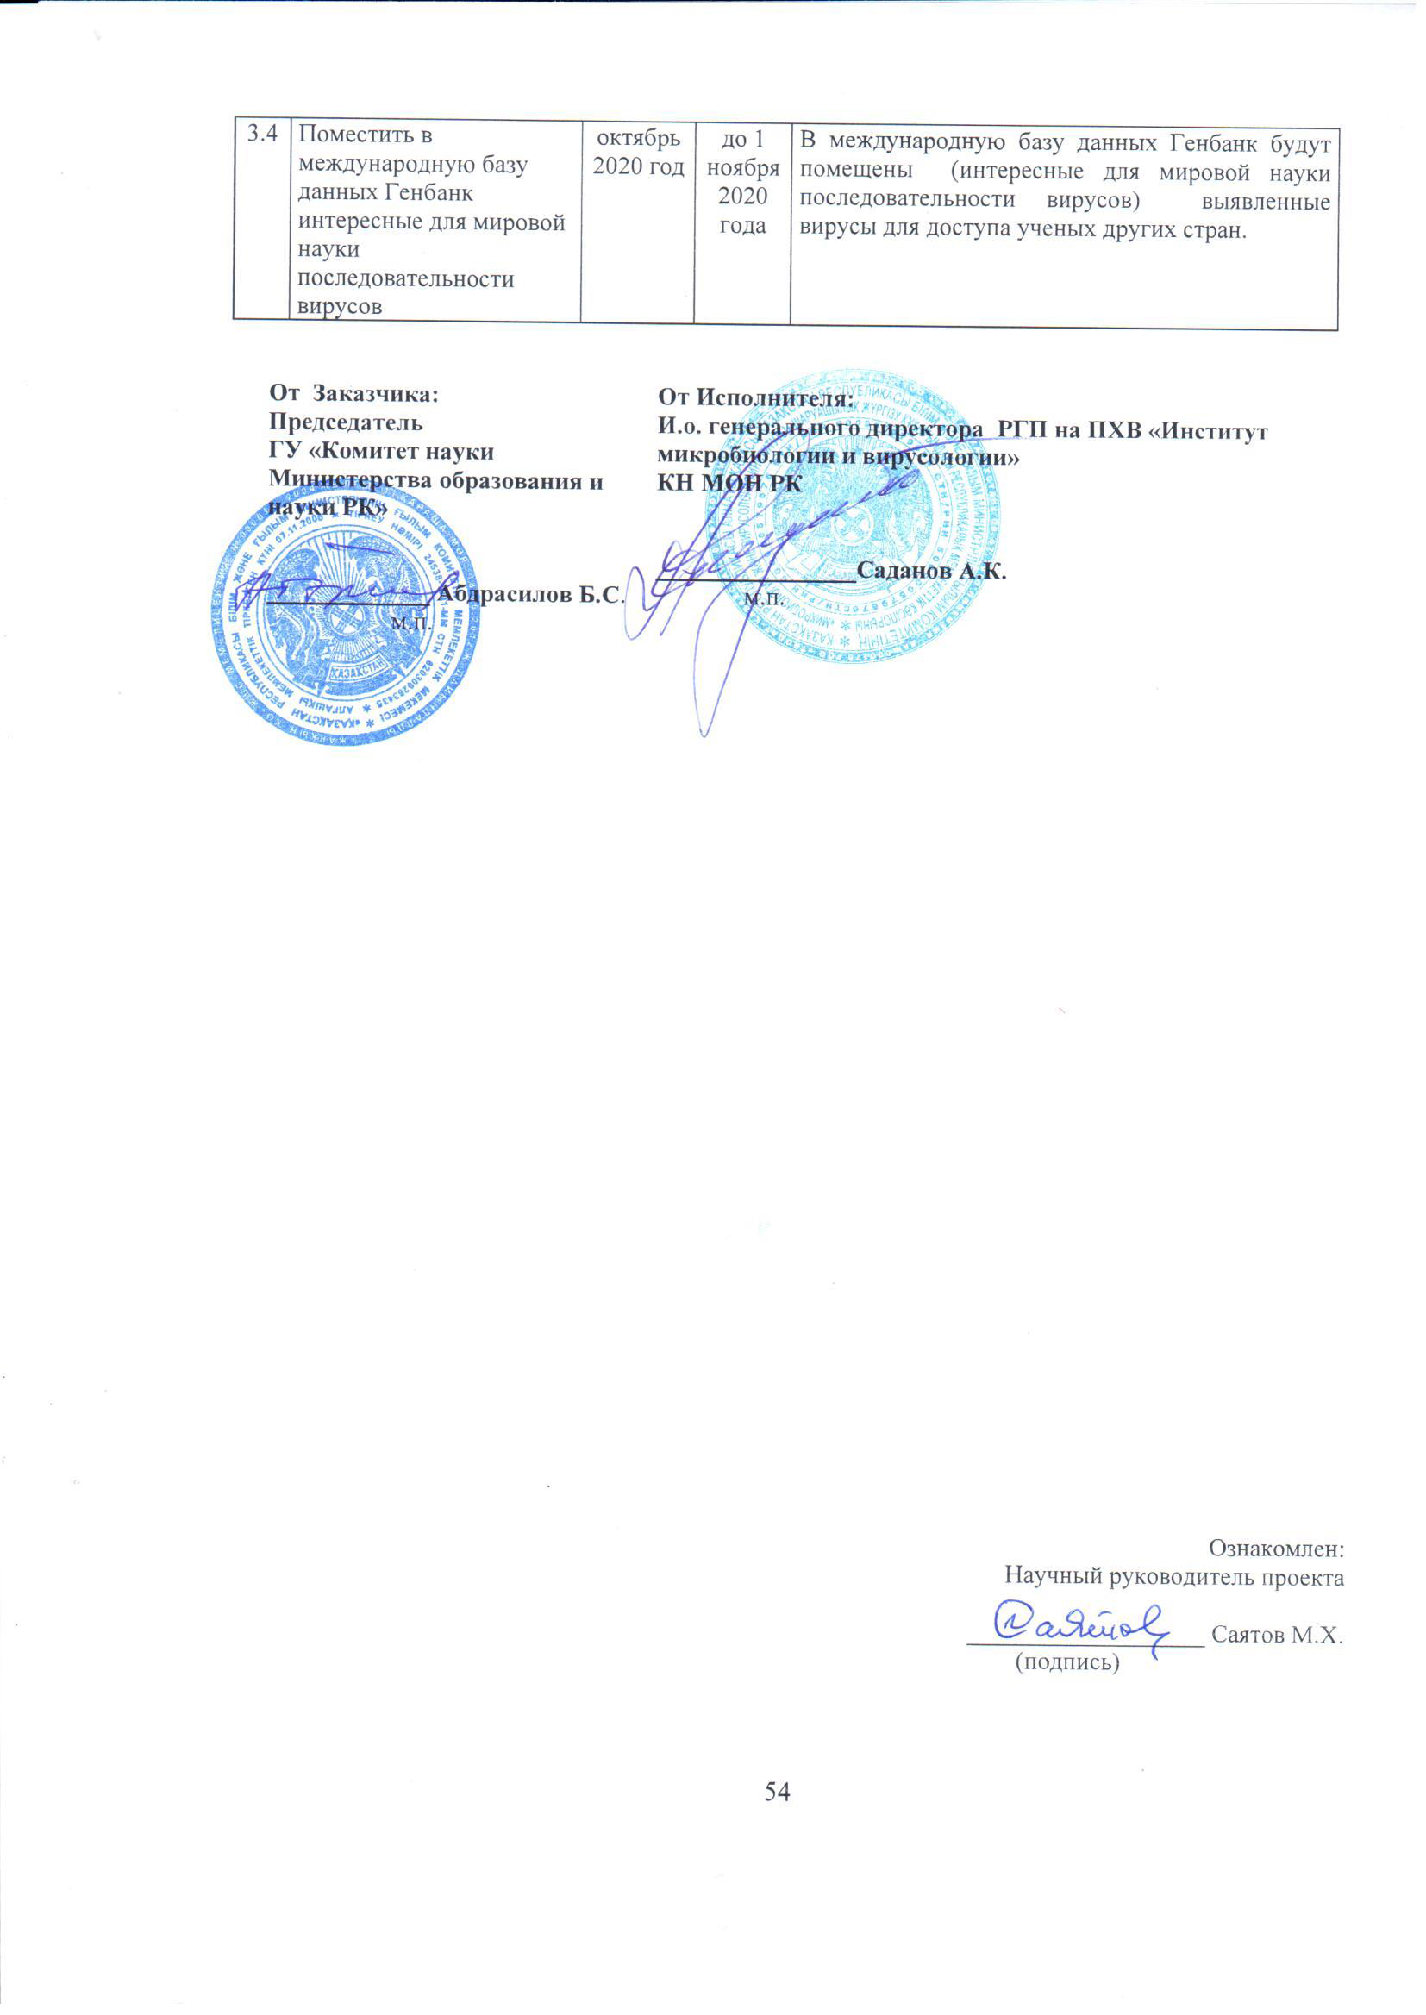 ПРИЛОЖЕНИЕ В 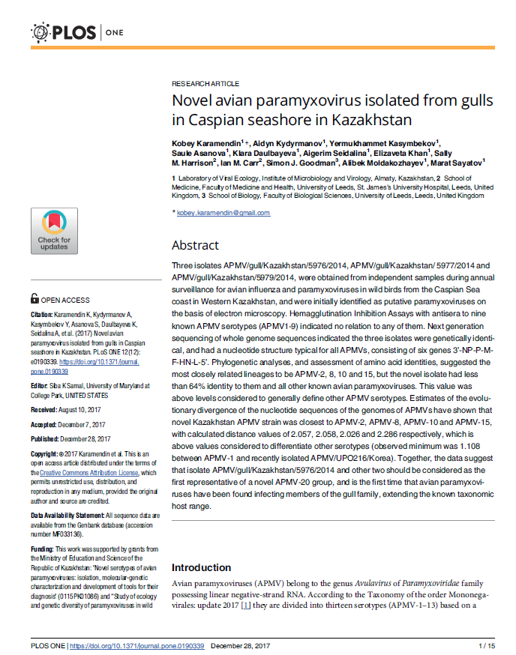 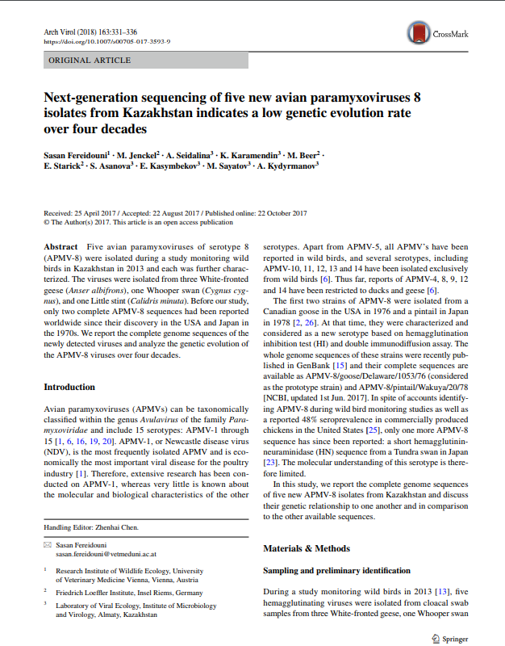 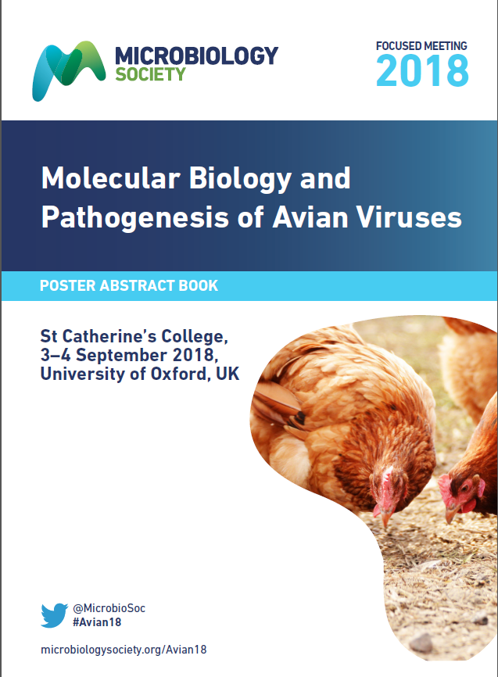 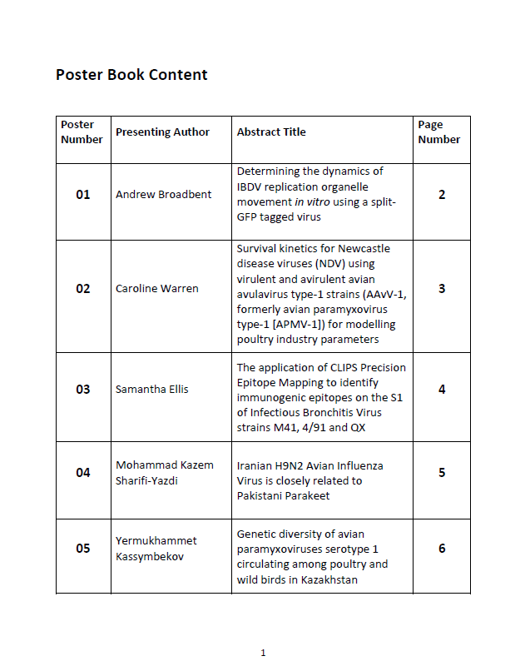 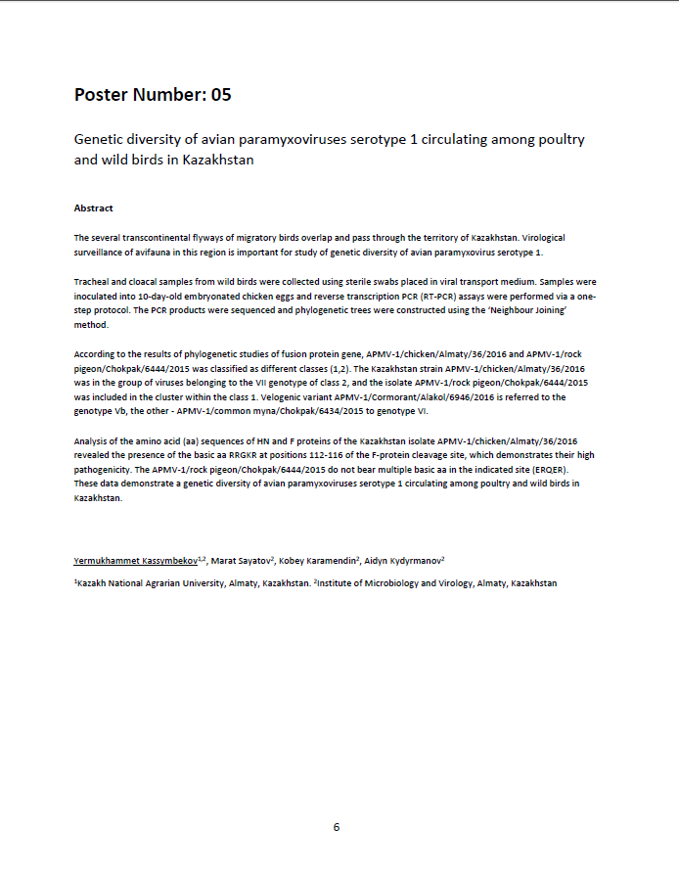 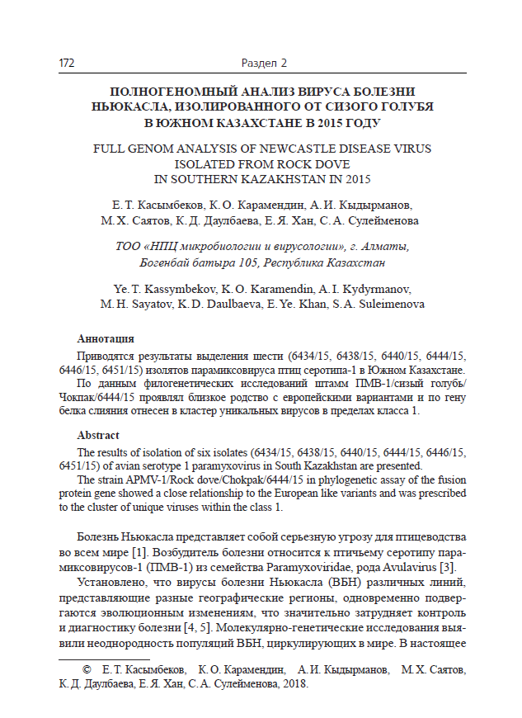 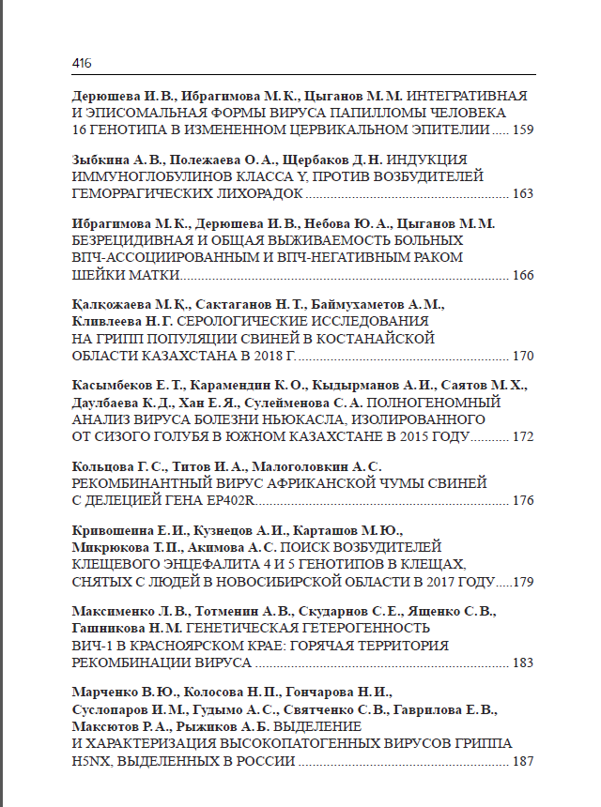 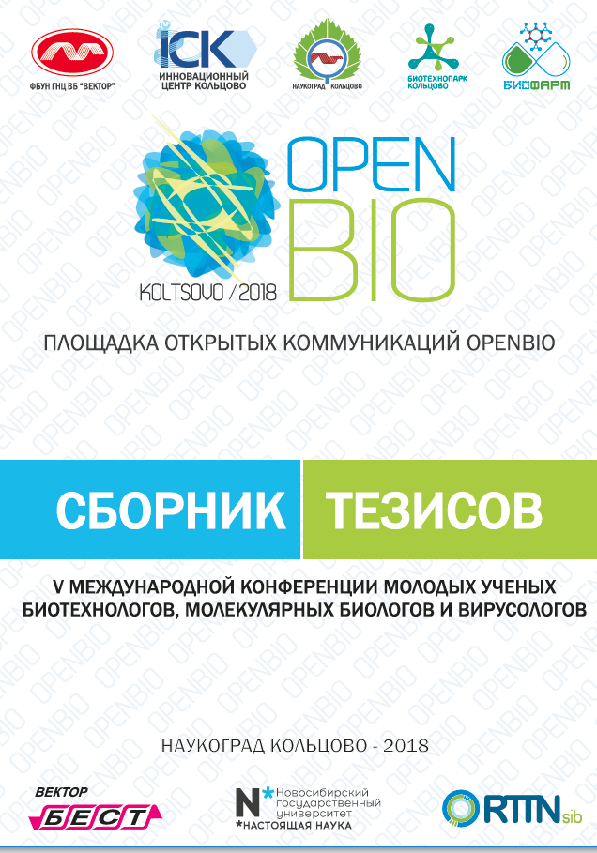 ПРИЛОЖЕНИЕ Г 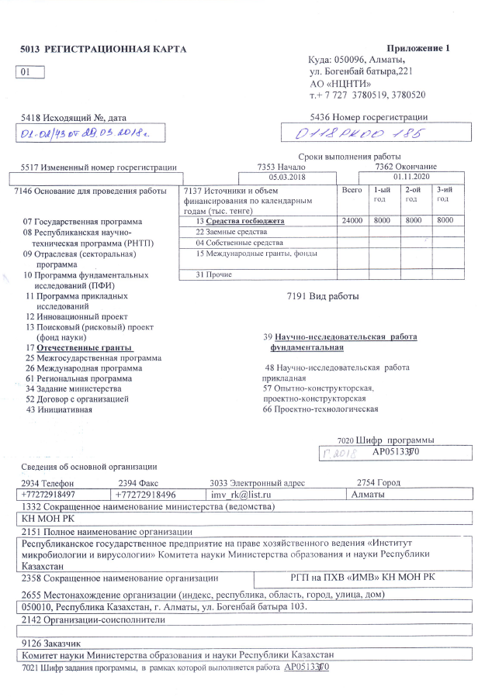 ПРИЛОЖЕНИЕ Д 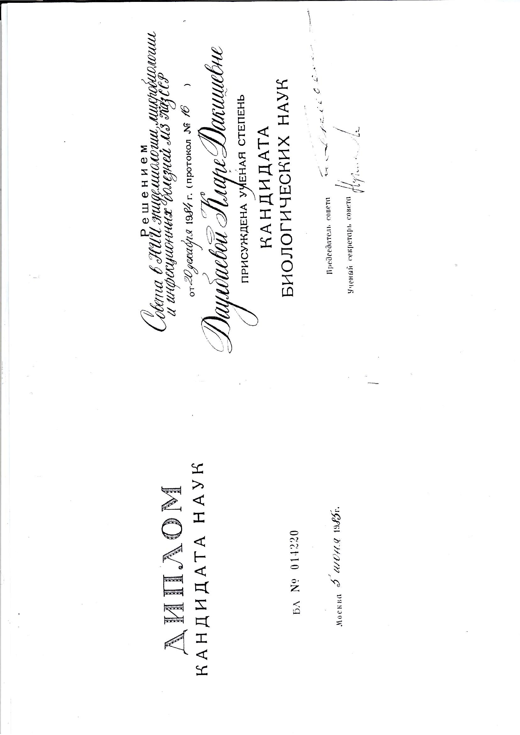 ПРИЛОЖЕНИЕ Е 